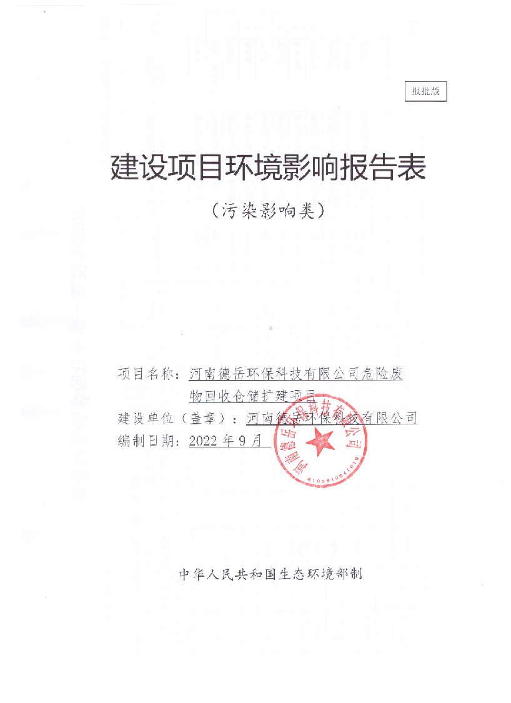
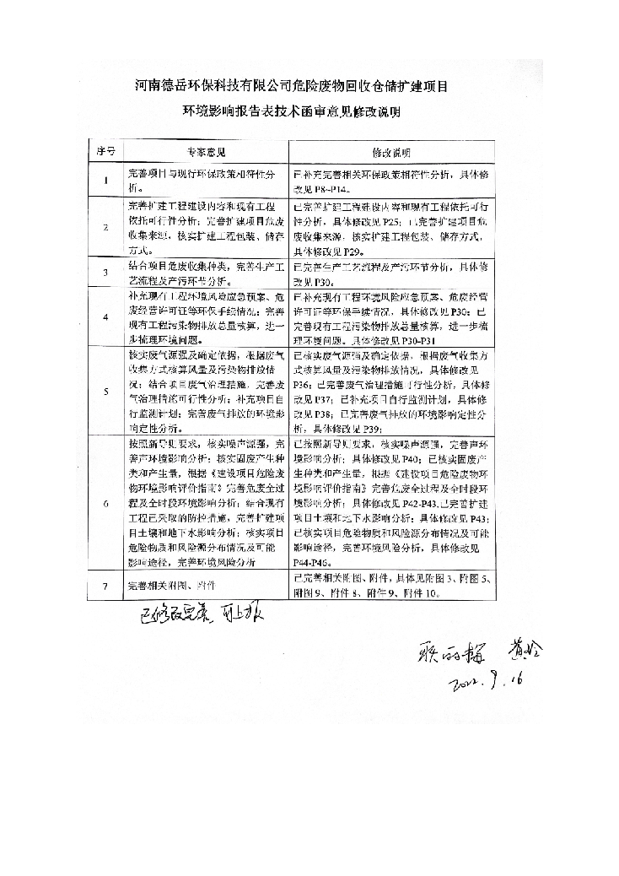
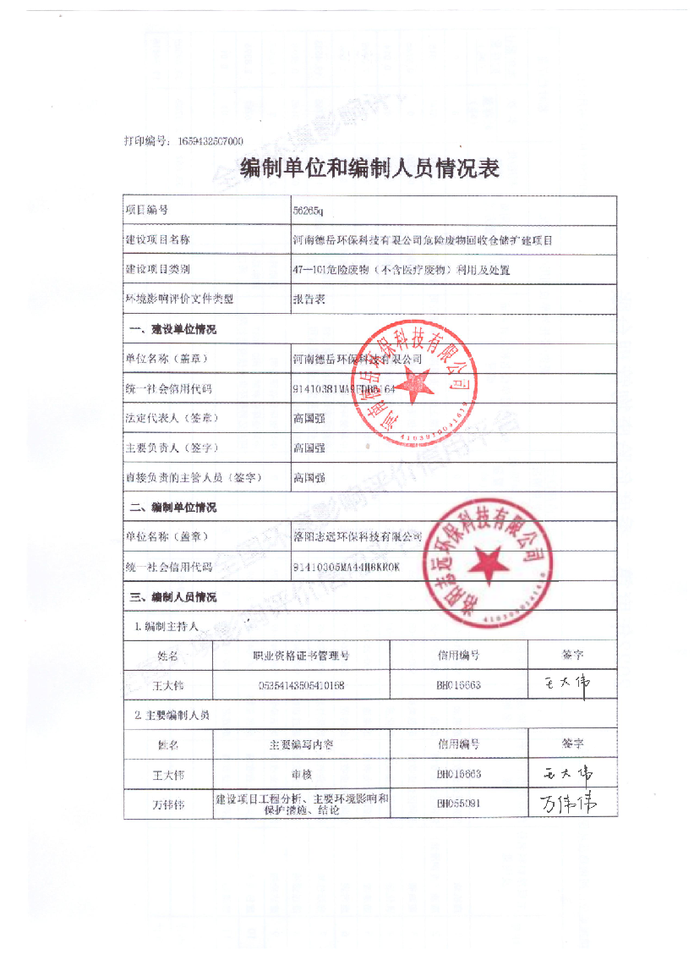
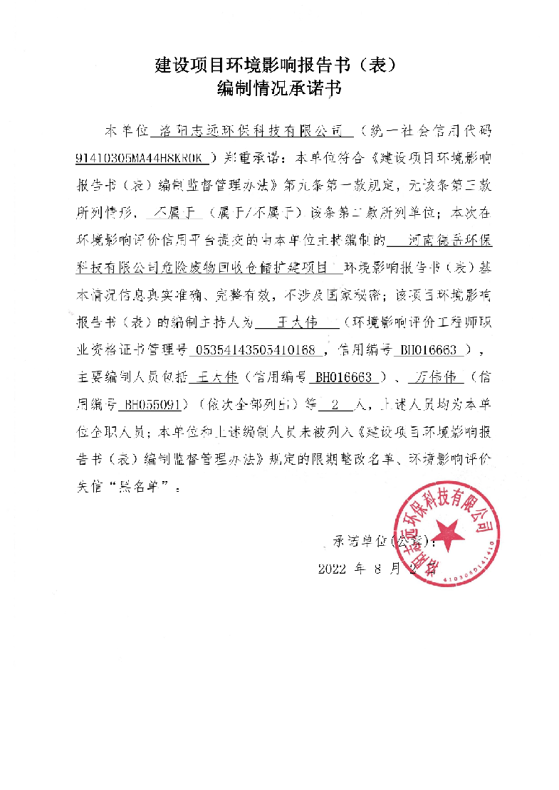
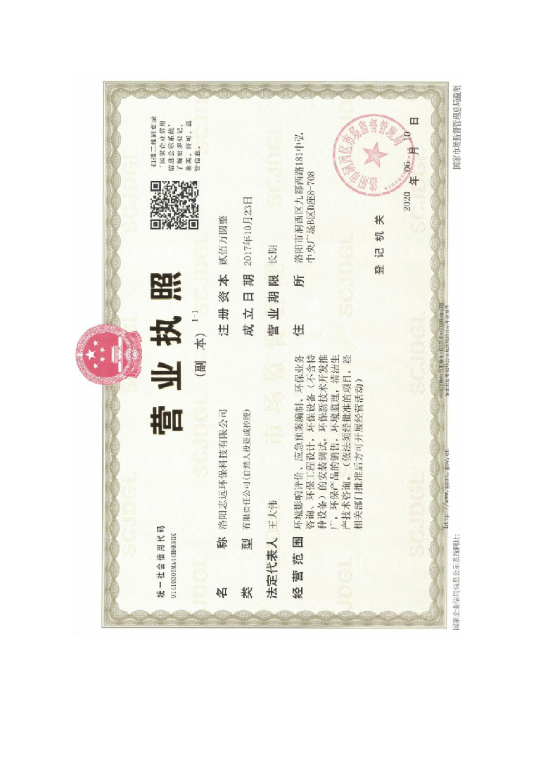


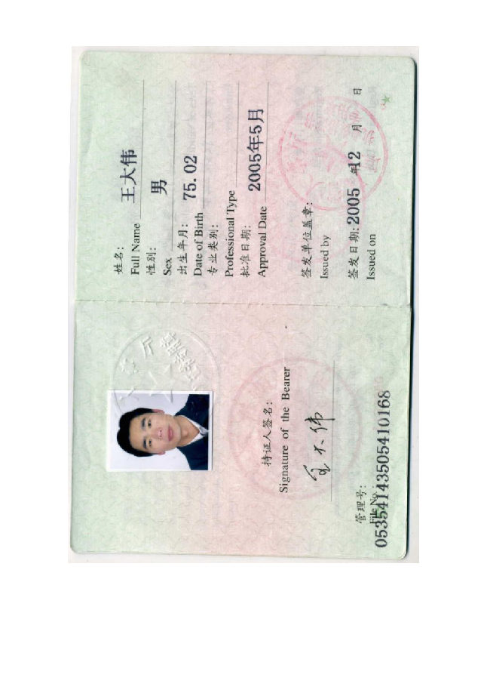
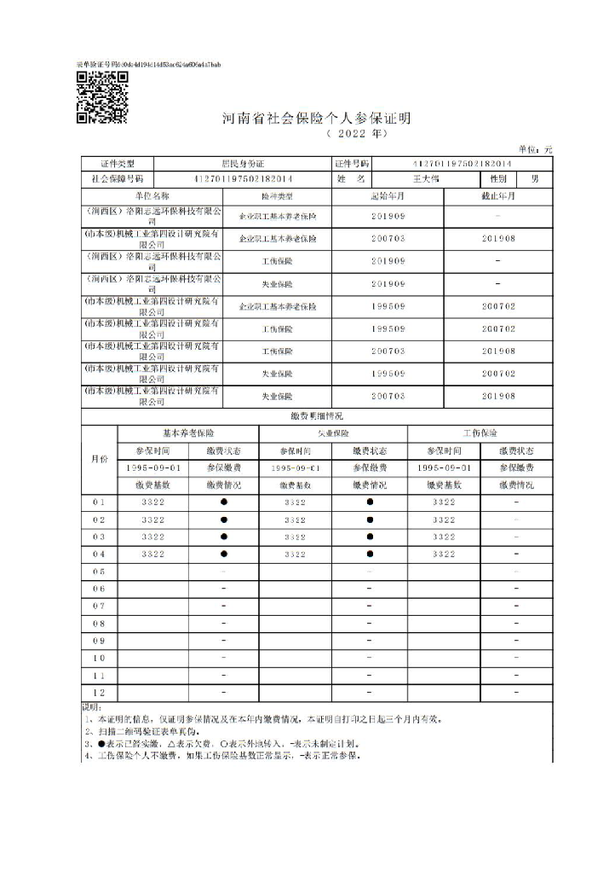

一、建设项目基本情况
建设项目名称 |  | 河南德岳环保科技有限公司危险废物回收仓储扩建项目
项目代码 |  | 2207-410381-04-05-109543
建设单位联系人 |  | 高国强 | 联系方式 | 18638832999
建设地点 |  | 河南省洛阳市偃师区产业集聚区古城快速路与杜甫大道交叉口西
地理坐标 |  | （东经112度44分29.377秒，北纬34度41分30.713秒）
国民经济  行业类别 |  | N7724 危险废物治理 | 建设项目  行业类别 | 四十七、生态保护和环境治理业 101危险废物（不含医疗废物）利用及处置中单纯收集、贮存的
建设性质 |  | □新建（迁建）  □改建  ☑扩建  □技术改造 | 建设项目  申报情形 | ☑首次申报项目  □不予批准后再次申报项目  □超五年重新审核项目  □重大变动重新报批项目
项目审批（核准/备案）部门（选填） |  | 偃师区发展和改革委员会 | 项目审批（核准/  备案）文号（选填） | /
总投资（万元） |  | 20 | 环保投资（万元） | 0.2
环保投资占比（%） |  | 1 | 施工工期 | 1个月
是否开工建设 |  | ☑否；□是 | 用地（用海）  面积（m²） | 0
专项评价设置情况 |  | 无
规划情况 |  | 1、2012年10月，河南省发展和改革委员会以豫发改工业[2012]1653号文下发了《关于偃师市产业集聚区发展规划调整方案的批复》。  2、2016年4月，偃师市人民政府以偃政文[2016]21号文下发了《关于同意实施偃师市产业集聚区空间发展规划和控制性详细规划的批复》。
规划环境影响评价情况 |  | 1、2015年1月河南省环境保护厅以（豫环函[2015]167号）文审查通过《偃师市产业集聚区发展规划调整方案（2013-2020）环境影响报告书》  2、2019年6月河南省生态环境厅以（豫环函[2019]189号）文审查通过《偃师市产业集聚区发展规划（2009-2020）环境影响跟踪评价报告书》。
规  划  及  规  划  环  境  影  响  评  价  符  合  性  分  析 | 1.《偃师市产业集聚区发展规划调整方案（2013~2020）》（豫环函[2015]167号）及其规划环评（豫环函[2019]189号）  1）规划范围  调整后的集聚区包括北园和南园，总面积为11.9km²。具体范围为：洛河以北区域东至经一路、连霍高速引线，西至一高路、潘屯西路，南至华夏路，北至北环路以北约300m，规划面积6.5平方公里。洛河以南区域东至连霍高速引线、西至规划310国道、南至岳滩中心区干道南约200m（即规划的创业路）、北至科创路，规划面积5.4平方公里。  本企业位于集聚区规划南园范围内（位于机械加工区）。  2）产业定位  偃师区产业集聚区定位：全国重要的三轮摩托车及电动交通工具生产基地，偃师市新材料、新能源产业基地。  偃师区产业集聚区北园主导产业为以太阳能光伏、硅光伏、分子筛及其上下游产业为主的新材料产业，南园主导产业为以电动三轮摩托车及电动交通工具为主的机械加工制造业。  3）产业布局  本项目位于集聚区南园范围内。根据集聚区发展现状和规划，产业集聚区南园设置2个功能区，即机械加工区和综合服务区，本项目位于产业集聚区南园机械加工区内。  4）本项目相符性分析  本厂区位于产业集聚区南园内，布局在机械加工区，占地面积1600m²，项目建设符合集聚区用地规划要求，项目为产业集聚区配套危废仓储项目，有利于促进集聚区各企业危险废物的收集、处理，且该项目建成后对环境影响较小，不违背产业集聚区产业规划。  5）偃师区产业集聚区准入条件  偃师区产业集聚区环境准入条件见下表。  - 偃师区产业集聚区环境准入条件  由上表可知，本项目的建设符合偃师区产业集聚区准入条件要求。  2.河南省生态环境厅关于偃师市产业集聚区发展规划（2009-2020）环境影响跟踪评价报告书的审核意见（豫环函[2019]189号）  - 与豫环函[2019]189号相符性分析  由上表可知，本项目符合规划环评审核意见（豫环函[2019]189号）中的相关要求。
  类别 | 要求 | 本工程
  布局选址 | 规划后续发展按集聚区规划用地布局，不占用文物保护用地、饮用水水源保护地、特殊用地、绿地及非建设用地。 | 本项目位于偃师区产业集聚区，不占用新的土地。
  鼓励行业 | 符合规划产业定位和行业准入要求的摩托车、发动机及零部件、特种车、农机、汽车配件以及绿色制造、高端装备制造业等新兴产业。  多晶硅下游产品，如硅片、太阳能组件、薄膜太阳能电池项目及多晶硅铸锭、分子筛等新能源、新材料项目，汽车、飞机等高端有色金属合金应用新材料；依托现有河南恒星、建龙微纳，发展有利于产业链延伸，技术含量高、附加值高、资源能源消耗低、环境污染排放少的新材料（含化工新材料）产业及涉及环保治理新材料项目。  与集聚区产业定位相符，和现有产业能形成上、下链条，能够实现改造升级的退城入园、产业转移项目。  集中喷涂工程项目。  环境污染小，环境风险低的一类工业项目。 | 本项目为危废仓储项目，符合产业集聚区产业定位及产业布局。
  限制行业 | 属于《产业结构调整指导目录（2019本）》中限制类项目（能够实现改造升级的产业转移、退城入园项目除外）；  建材行业（限制条件：涉及用煤的项目）；商业、金融、卫生、社会保障和福利业（限制条件：限制规模与选址，只限于综合服务区）；  对与规划产业布局冲突，已建成并办理了相关环保手续的企业，限制其产能，鼓励其向主导产业转型。 | 本项目不属于限制类行业。
  禁止行业 | 属于《产业结构调整指导目录（2019本）》中淘汰类项目；  属于《市场准入负面清单（2018 年版）》禁止准入类项目；  钢铁、火电、焦化、电解铝、铸造、水泥、平板玻璃、传统煤化工（甲醇、合成氨）等行业新建、扩建单纯新增产能以及耐火材料、陶瓷等行业新建、扩建以煤炭为燃料的项目。  造纸、纺织印染、制革及毛皮鞣制、食品发酵等高耗水项目；与主导产业发展不相容的食品加工和制造、制药等项目。  建设生产和使用高VOCs含量的溶剂型涂料、油墨、胶粘剂等项目，露天和敞开式喷涂项目。  使用燃煤、重油、生物质燃料等高污染燃料设施。  新建环境风险大的项目；易燃、易爆和剧毒等危险品物流项目。  不符合国家或行业产业政策要求的项目。 | 本项目不属于禁止类行业。
  基本条件 | 应符合国家和行业环境保护标准、清洁生产标准和行业准入条件要求，企业清洁生产水平必须达到行业清洁生产二级水平以上和国内先进水平要求；  在工艺技术水平上，要求入驻集聚区的项目达到国内同行业领先水平；  建设规模应符合国家产业政策的要求；  环保搬迁入驻集聚区或者限期治理的企业应进行产品和生产技术的升级改造，达到国家或地方最新的生态环境管理要求。 | 本项目为危废仓储项目，符合国家和行业环境保护标准要求，符合国家产业政策。
  总量控制 | 新建项目的污染物排放指标必须在提高区域内现有工业污染负荷消减量或城市污染负荷消减量中调剂；  属于环保搬迁或改造的项目，污染物排放指标不能超过总量指标要求。 | 本项目为扩建项目。
  相关内容 | 具体内容 | 本工程相符性
  三、为发挥好跟踪评价的有效性，进一步做好规划实施的环境保护工作，提出如下意见和建议 | （二）进一步优化产业定位和结构。积极推进产业转型升级，大力发展主导产业，着力发展绿色、循环和低碳经济；鼓励建设集中喷涂项目；对于未达到规划规模的多晶硅、分子筛等化工新材料生产规模，应以现有企业为基础进行技改、扩建，现有企业应积极发展延伸产业链，加快推动产业转型升级；禁止钢铁、火电、焦化、电解铝、铸造、水泥、平板玻璃、传统煤化工(甲醇、合成氨）等行业新建、扩建单纯新增产能以及耐火材料、陶瓷等行业新建、扩建以煤炭为燃料的项目；禁止造纸、纺织印染、制革、毛皮鞣制、食品发酵等高耗水的项目以及与主导产业发展不相容的食品加工和制造、制药项目。 | 本项目为危废仓储扩建项目，符合产业集聚区产业定位及产业布局。
  三、为发挥好跟踪评价的有效性，进一步做好规划实施的环境保护工作，提出如下意见和建议 | （三）进一步完善环保基础设施。按“清污分流、雨污分流、中水回用”的要求，建设污水处理、中水深度处理回用工程，完善配套污水管网，确保入区企业外排废水全部经管网收集后进入污水处理厂处理，减少对纳污水体的影响。进一步优化能源结构，集聚区应实施集中供热、供气，完善配套供热管网，提高集聚区集中供热率。 | 项目无废水产生
  三、为发挥好跟踪评价的有效性，进一步做好规划实施的环境保护工作，提出如下意见和建议 | （四）严格控制污染物排放。严格执行污染物排放总量控制制度，采取调整能源结构、加强污染治理、区域综合整治等措施，严格控制烟粉尘、二氧化硫、氮氧化物、VOCs等大气污染物的排放。加快对现有涂装等行业有机废气治理措施提升改造，从源头减少污染物排放；积极推行中水回用，进一步提高中水回用率，减少废水排放量，保证污水处理设施的正常运行，确保污水处理厂出水执行《城镇污水处理厂污染物排放标准（GB18918-2002）一级标准的A标准，并适时对污水处理厂进行提标改造，减少对纳入水体的影响。 | 项目为扩建项目，营运期产生的有机废气经光氧催化+活性炭吸附装置处理达标后排放，新增VOCs排放从区域内进行等量替代。项目无废水排放。

其  他  符  合  性  分  析 | 1.与《产业结构调整指导目录》相符性分析  根据国家发展和改革委员会2019年发布的第29号令《产业结构调整指导目录（2019年本）》，本项目不属于《产业结构调整指导目录（2019年本）》中鼓励类、限制类或禁止类，属于允许建设项目，该项目已于2022年7月1日在偃师区发展与改革委员会备案（附件2），备案代码为：2207-410381-04-05-109543。  2.与《河南省生态环境分区管控总体要求（试行）》（豫环函〔2021〕171号）相符性  相关内容相符性分析如下：  - 《河南省生态环境分区管控总体要求（试行）》相符性分析  根据上表分析，本项目符合《河南省生态环境分区管控总体要求（试行）》相关内容要求。  3.与《洛阳市人民政府关于实施“三线一单”生态环境分区管控的意见》（洛政〔2021〕7号）相符性分析  “三线一单”指的是“生态保护红线”、“环境质量底线”、“资源利用上线”及“环境准入清单”。根据《洛阳市人民政府关于实施“三线一单”生态环境分区管控的意见》（洛政〔2021〕7号），对照洛阳市生态环境管控单元分布图（附图七），本项目所在位置属于重点管控单元，本项目与“三线一单”符合性分析如下：  （1）生态保护红线  生态保护红线是生态空间范围内具有特殊重要生态功能必须实行强制性严格保护的区域。相关规划环评应将生态空间管控作为重要内容，规划区域涉及生态保护红线的，在规划环评结论和审查意见中应落实生态保护红线的管理要求，提出相应对策措施。除受自然条件限制、确实无法避让的铁路、公路、航道、防洪、管道、干渠、通讯、输变电等重要基础设施项目外，在生态保护红线范围内，严控各类开发建设活动，依法不予审批新建工业项目和矿产开发项目的环评文件。  项目厂址位于偃师区产业集聚区，对照“洛阳市生态环境管控单元分布图”（附图五），本项目位于偃师区重点管控单元内。  （2）环境质量底线  大气：根据洛阳市环境监测站2021年连续一年的常规监测数据，项目所在评价区域为不达标区；针对区域大气环境质量现状超标的情况，洛阳市出了《洛阳市2022年大气、水、土壤污染防治攻坚战及农业农村污染治理攻坚战实施方案的通知》（洛环委办〔2022〕12号），偃师区出台了《偃师区2022年挥发性有机物污染防治实施方案》的通知（偃环攻坚办〔2022〕7号）等相关大气治理文件提出了推动大气污染综合治理、系统治理、源头治理，实施PM_{2.5}和O₃协同控制，强化VOCs和NOx协同治理，统筹空气质量改善和碳达峰工作，推进治理体系和治理能力现代化等相关政策，通过治理区域环境质量状况正在逐步好转。  声环境：根据项目所在厂区区域的声环境质量现状监测结果，本项目所在区域的昼间声级值符合《声环境质量标准》（GB3096-2008）表1中2类标准要求。  地表水：距离项目最近的河流为洛河，位于项目北侧2.5km，根据2021年洛阳市生态环境状况公报：2021年，全市主要监测河流中，伊河、洛河、汝河、小浪底水库、涧河均为Ⅱ类，水质状况为“优”，伊洛河水质为Ⅲ类，水质状况为“良好”，二道河（首度参与评价）水质为劣Ⅴ类。因此，项目区域地表水洛河环境质量状况较好。  （3）资源利用上线  本项目生产过程中所用能源为电能，不涉及燃煤；无生产废水外排；项目资源消耗量相对区域资源利用量较少，不属于高耗能和资源消耗型企业，资源利用不会突破区域的资源利用上线，项目建设符合资源利用上线要求。  4.与《洛阳市“三线一单”生态环境准入清单（试行）》（洛市环〔2021〕58号）相符性分析  生态环境总体准入要求包括空间布局约束、污染物排放控制、环境风险防控、资源利用效率要求四个维度。本项目位于洛阳市偃师区产业集聚区，根据《洛阳市生态环境局关于发布洛阳市“三线一单”生态环境准入清单（试行）的函》（洛市环【2021】58号）洛阳市偃师区环境管控单元生态环境准入清单，偃师产业集聚区属于重点管控单元，与环境准入清单符合性分析见下表。  - 与环境准入清单符合性分析  由上表可知，项目的建设符合《洛阳市“三线一单”生态环境准入清单（试行）》（洛市环〔2021〕58号）的相关要求。  5.《偃师区2022年大气、水、土壤污染防治攻坚战及农业农村污染治理攻坚战实施方案》（偃环攻坚办〔2022〕8号）相符性分析  项目与之相符性见下表。  - 与偃环攻坚办〔2022〕8号相符性分析一览表  由上表可知，本项目符合《偃师区2022年大气、水、土壤污染防治攻坚战及农业农村污染治理攻坚战实施方案》（偃环攻坚办〔2022〕8号）相关要求。  6.与偃师区环境污染防治攻坚战领导小组办公室关于印发《偃师区2022年挥发性有机物污染防治实施方案》的通知（偃环攻坚办〔2022〕7号）相符性分析  项目与之相符性见下表。  - 与偃环攻坚办〔2022〕7号相符性分析一览表  综上所述，本项目符合《偃师区2022年挥发性有机物污染防治实施方案》的通知（偃环攻坚办〔2022〕7号）的要求。  7.与洛阳市人民政府关于印发《洛阳市“十四五”生态环境保护和生态经济发展规划》的通知（洛政〔2022〕32号）相符性分析  项目与之相符性见下表。  - 与豫政〔2022〕32号相符性分析一览表  综上所述，本项目符合《洛阳市“十四五”生态环境保护和生态经济发展规划》的通知（洛政〔2022〕32号）的要求。  8.项目与《河南省重污染天气通用行业应急减排措施制定技术指南》（豫环文〔2021〕94号）（河南省生态环境厅2021年7月）相符性分析  - 项目与“涉VOCs企业基本要求”相符性分析一览表  综上分析，本项目建成后符合《河南省重污染天气通用行业应急减排措施制定技术指南（2021年修订版）》要求。  9.《危险废物贮存污染控制标准》（GB 18597-2001）及其修改单相符性分析  - 与《危险废物贮存污染控制标准》（GB 18597-2001）及其修改单相符性分析  由以上分析可知，本项目符合《危险废物贮存污染控制标准》（GB 18597-2001）及其修改单相关要求。  10.《洛阳市生态环境局关于开展危险废物集中收集试点工作的通知》（洛市环[2020]28号）  - 项目与洛市环[2020]28 号符合性分析  综上所述，本项目的建设符合《洛阳市生态环境局关于开展危险废物集中收集试点工作的通知》（洛市环[2020]28 号）各项规定及要求。  11.《危险废物收集、贮存、运输技术规范》(HJ 2025-2012)  《危险废物收集、贮存、运输技术规范》（HJ2025-2012）由中华人民共和  国国家环境保护部于2012年12月发布，2013年3月实施，其适用于危险废物产生单位及经营单位的危险废物的收集、贮存和运输活动。与本项目相关的危险废物收集、贮存要求相符性分析见下表。  - 项目与 HJ2025-2012 符合性分析  本项目相关的危险废物收集、贮存要求符合《危险废物收集、贮存、运输技术规范》（HJ2025-2012）要求。  12.文物  偃师区是夏、商、东周、东汉、曹魏、西晋、北魏等七朝古都，是全国黄河重点旅游热线及全省“三点一线”旅游线路和以洛阳为中心的河洛文化的重要组成部分，素有洛阳“九朝古都半在偃”之称。境内有二里头文化、西亳商城、汉魏古城遗址；有中国最早的国立大学东汉太学等遗址；西周伯夷叔齐墓、秦相吕不韦墓、唐太子李弘墓，又有唐代武则天亲书的升仙太子碑、东汉灵台等古迹，是唐代高僧玄奘、宋朝名相吕蒙正的故乡。  （1）邙山陵墓群  第十一条邙山陵墓群保护范围分为西段、中段和东段。  （一）西段：洛阳市北郊、孟津县境内，北魏陵区。  北界孟津县朝阳镇游王村至孟津县朝阳镇崔沟村北；西界孟津县朝阳镇崔沟村至洛阳市老城区邙山镇冢头村南；东界孟津县朝阳镇游王村至洛阳市瀍河回族区盘龙冢村；南界洛阳市老城区邙山镇冢头村至洛阳市瀍河回族区盘龙冢村。  洛阳市西工区红山乡杨冢村南、西工区新塘屯村东南、红山乡上寨村南、老城区邙山镇中沟村西、洛阳市驾驶员训练场西、营庄村庄王山自然村北、老城区邙山镇苗南村西、洛阳车辆段等9个大冢为中心，向东南西北各延伸300米为保护区。  （二）中段：洛阳市北郊、孟津县境内，东汉陵区。  北界孟津县送庄镇东立射村至孟津县会盟镇靳村；西界孟津县送庄镇东立射村至孟津县平乐镇左坡村南；东界孟津县会盟镇靳村至孟津县平乐镇天皇村半个寨自然村；南界孟津县平乐镇左坡村南至孟津县平乐镇金村。  （三）东段：偃师区境内，东汉、曹魏、西晋陵区。  北界首阳山一线；西界偃师区首阳山镇寨后村、保庄村至偃师区首阳山镇义井村小湾自然村；东界首阳山主峰至偃师区城关镇塔庄村；南界偃师区首阳山镇义井村小湾自然村至城关镇塔庄村之间的洛河北堤。  保护范围依法重新划定的，从其新的规定。  第十二条邙山陵墓群建设控制地带分为西段、中段、东段和夹河段。  （一）西段：洛阳市北郊、孟津县境内，北魏陵区。  北界孟津县常袋乡酒流凹村至孟津县城关镇缠阳村至孟津县城关镇水泉村；西界孟津县常袋乡酒流凹村至洛阳市西工区红山乡杨冢村南；东界孟津县城关镇水泉村至洛阳市瀍河回族区小李村南；南界洛阳市西工区红山乡杨冢村南至洛阳市邙山镇苗南村至洛阳市瀍河回族区小李村南。  （二）中段：洛阳市北郊、孟津县境内，东汉陵区。  北界孟津县城关镇水泉村至孟津县白鹤镇牛庄村至孟津县会盟镇李家庄村；西界孟津县城关镇水泉村至洛阳市瀍河回族区小李村南；东界孟津县与偃师区的分界线；南界洛河河道北堤。  （三）东段：偃师区境内，东汉、曹魏、西晋陵区。  北界孟津县会盟镇李家庄村、小集村至偃师区邙岭乡东蔡庄村至偃师区山化乡游殿村；西界孟津县、偃师区的分界线；东界偃师区山化乡游殿村至偃师区山化乡忠义村；南界洛河河道北堤。  （四）夹河段：偃师区境内伊洛河交汇处，东汉陪葬墓区。  北界洛河北堤；西界洛阳市洛龙区李楼乡潘寨村至洛阳市洛龙区李楼乡焦寨村；东界偃师区首阳山镇古城村至翟镇镇王七村；南界伊河北堤。  （2）汉魏洛阳城遗址  根据《洛阳市汉魏故城保护条例》，汉魏故城保护区域分为保护范围和建设控制地带。  保护范围的边界为东至偃师区首阳山镇白村至后张村间外郭城城墙外50米南北一线；西至洛龙区白马寺镇齐郭村与分金沟村间的长分沟西沿南北一线；北至孟津县平乐镇上屯村外郭城残垣北50米东西一线；南至偃师区佃庄镇王圪村南东西一线界桩以内的区域。建设控制地带的边界为汉魏故城建设控制地带为保护范围外延200米的带状区域。  在汉魏故城保护范围内，不得擅自进行与汉魏故城保护无关的工程建设或者爆破、钻探、挖掘等作业。确需建设生产生活设施的，应当符合汉魏故城保护规划，依法履行报批手续。  项目厂址位于洛阳市偃师区产业集聚区，不在大遗址保护范围及控制地带（附图六）。本次扩建项目是在现有厂房内增加设备，不新增土地，不进行新的土建。  13.饮用水源保护区划  项目厂址位于偃师区产业集聚区，根据河南省人民政府办公厅发布的《关于印发河南省乡镇集中式饮用水水源保护区划的通知》（豫政办[2016]23号）、《河南省人民政府关于划定调整取消部分集中式饮用水水源保护区的通知》（豫政文[2020]99号）、《河南省人民政府关于调整取消部分集中式饮用水水源保护区的通知》（豫政文[2021]72号），偃师区岳滩镇共有3处集中式饮用水水源地，分别为：  ①偃师区岳滩镇东水厂地下水井群(共2眼井)  一级保护区范围：水厂厂区及外围东200米、西170米、南42米、北200米至310国道的区域。  ②偃师区岳滩镇西水厂地下水井群(共2眼井)  一级保护区范围：水厂厂区及外围东190米、西190米、南42米、北190米的区域。  ③偃师区岳滩镇三水厂地下水井群(共2眼井)  一级保护区范围：水厂厂区及外围东221米、西217米、南187米、北202米的区域。  本项目位于偃师区产业集聚区，距离西水厂一级保护区556m，距离东水厂一级保护区2100m，距离三水厂一级保护区1100m，本项目厂址与偃师区岳滩镇西水厂饮用水水源保护区、偃师区岳滩镇东水厂饮用水水源保护区、偃师区岳滩镇三水厂饮用水水源保护区的位置关系见附图十。本项目不在水源保护区范围内，符合饮用水源保护规划。
  一、全省生态环境总体准入要求
  1河南省产业发展总体准入要求
  产业发展 | 准入要求 |  | 本项目 | 相符性
  通用 | 1. 不断促进全省产业高质量发展。培育壮大人工智能及新能源等新兴产业；持续巩固提升装备、食品、新型材料、汽车、电子信息等五大制造业主导产业优势地位；做好产业链、创新链、供应链、价值链、制度链“五链”耦合，把新基建、新技术、新材料、新装备、新产品、新业态作为高质量发展的主攻方向。 |  | 本项目为危废仓储扩建项目。 | 相符
  通用 | 2. 禁止新改扩建《产业结构调整指导目录（2019 年本）》明确的淘汰类项目；禁止引入《市场准入负面清单（2020 年版）》禁止准入类事项。 |  | 本项目不属于《产业结构调整指导目录（2019 年本）》明确的淘汰类项目，不属于《市场准入负面清单（2020 年版）》禁止准入类事项。 | 相符
  通用 | 3. 重点区域严禁新增钢铁、焦化、水泥熟料、平板玻璃、电解铝、氧化铝、煤化工产能，严控新增炼油产能；禁止建设生产和使用高VOCs含量的溶剂型涂料、油墨、胶粘剂等项目；全面取缔露天和敞开式喷涂作业；重点区域原则上禁止新建露天矿山建设项目。 |  | 本项目为危废仓储扩建项目，不属于严禁新增产能行业，不使用高VOCs含量的溶剂型涂料、油墨、胶粘剂。 | 相符
  通用 | 4. 严把“两高”项目生态环境准入关，严格限制“两高”项目盲目发展。新改扩建“两高”项目须符合生态环境保护法律法规和相关法定规划，符合产业政策、国土空间规划、“三线一单”、能耗“双控”、煤炭消费减量替代、碳排放强度、污染物区域削减替代等约束性要求，按照《河南省淘汰落后产能综合标准体系（2020 年本）》，严格执行能耗、环保、质量、安全、技术等法规标准。 |  | 本项目不属于“两高”项目。 | 相符
  产业集聚区（园区） | 5. 限制发展并逐步退出高耗能、高污染、低附加值的一般制造业，打造引领性强的高新产业集群或与城市功能相协调的产业集群。 |  | 本项目为危废仓储扩建项目，不属于高耗能、高污染、低附加值的一般制造业，为产业集聚区鼓励项目。 | 相符
  产业集聚区（园区） | 6. 加快完善产业集聚区（园区）集中供热、污水集中处理等管网和垃圾收储运体系，推进环保治理、喷涂、印染、电镀等设施集中布局和共享，促进企业间资源循环链接和综合利用。 |  | 本项目为危废仓储扩建项目。 | 相符
  产业集聚区（园区） | 7. 禁止新增化工园区，园区外新建化工企业一律不批，对园区内环境基础设施不完善或长期不能稳定运行的企业一律不批新改扩建化工项目；整治提升以化工为主导产业的产业集聚区（园区），对达不到安全和安全防护距离要求或存在重大安全隐患的，依法限期整改或予以关闭；大幅提升化工园区废水、废气、危险废物收集处置能力和园区清洁能源供应以及环境监测监控能力等标准。 |  | 本项目为危废仓储扩建项目，不属于化工行业。 | 相符
  2河南省生态空间总体准入要求
  分区 | 类别 | 准入要求 | 本项目 | 相符性
  生态保护红线 | 总体要求 | 除国家重大战略项目外，仅允许对生态功能不造成破坏的有限人为活动，主要包括：零星的原住民在不扩大现有建设用地和耕地规模前提下，修缮生产生活设施，保留生活必需的少量种植、放牧、捕捞、养殖；因国家重大能源资源安全需要开展的战略性能源资源勘查，公益性自然资源调查和地质勘查；自然资源、生态环境监测和执法包括水文水资源监测及涉水违法事件的查处等，灾害防治和应急抢险活动。 | 本项目所在地不属于生态红线区域。 | 相符
  一般生态空间 | 水土保持重要区、生物多样性维护重要求区、饮用水水源保护区、生态公益林、湿地、其他。 |  | 本项目不涉及左列所述区域。 | 相符
  3河南省大气生态环境总体准入要求
  管控纬度 | 准入要求 |  | 本项目 | 相符性
  空间布局约束 | 1. 集中供暖区禁止新改扩分散燃煤供热锅炉，已建成的不能达标排放的燃煤供热锅炉，应当期限内拆除；在保证电力、热力、天然气供应前提下，加快推进热电联产机组供热半径 30 公里范围内燃煤锅炉及落后燃煤小热电关停整合；城市建成区生物质锅炉实施超低排放改造，燃气锅炉实施低氮改造；对不能稳定达标排放、改造升级无望的污染企业，依法依规停产限产、关停退出。 |  | 本项目为危废仓储扩建项目，不涉及锅炉。 | 相符
  空间布局约束 | 2. 不符合城市建设规划、行业发展规划、生态环境功能定位的重点污染企业退出城市建成区；城市建成区、人群密集区的重污染企业和危险化学品等环境风险大的企业搬迁改造、关停退出；重点地区要严格限制石化、化工、包装印刷、工业涂装等高VOCs排放建设项目；新建涉VOCs 排放的工业企业要入园区；实行区域内VOCs排放等量或倍量削减替代。 |  | 本项目位于偃师区产业集聚区。项目不属于严格限制建设项目，VOCs排放实行区域内倍量削减替代。 | 相符
  污染物排放管控 | 3. 实施工业低碳行动。推进钢铁、水泥、铝加工、平板玻璃、煤化工、煤电、有色金属等产业绿色、减量、提质发展，开展全流程清洁化、循环化、低碳化改造，加快建设绿色制造体系；对具有一定规模、符合条件的钢铁企业实施超低排放改造；煤化工企业全面完成VOCs治理；水泥企业生产工序达到超低排放标准。  4. 重点行业二氧化硫、氮氧化物、颗粒物、VOCs全面执行大气污染物特别排放限值；综合整治VOCs排放，新改扩建涉VOCs排放项目，应加强废气收集，安装高效治理设施；对确有必要新建或改造升级的高端铸造建设项目，原则上应使用天然气或电力等清洁能源；所有产生颗粒物或VOCs的工序应配备高效收集和处理装置；县级以上建成区餐饮企业全部安装油烟净化设施并符合河南省《餐饮业油烟污染物排放标准》（DB41/1604-2018）。  5. 强化项目环评及“三同时”管理，国家、省绩效分级重点行业的新改扩建项目达到 B 级以上要求。  6. 积极发展铁路运输，完善干线铁路布局，加快铁路专用线建设。推动铁路专用线直通大型工矿企业和物流园区，实现“点到点”铁路运输；新改扩建涉及大宗物料运输的建设项目，原则上不得利用公路运输；以推动大宗物料及粮油等农副产品运输“公转铁”为重点，鼓励钢铁、电力、焦化、电解铝、水泥、汽车制造等大型生产企业新建或改扩建铁路专用线；支持煤炭、钢铁、建材等大型专业化物流园区、交易集散基地新建或改扩建铁路专用线。  7. 鼓励工业炉窑使用电、天然气等清洁能源或由周边热电厂供热；大力推广优质能源替代民用散煤；农村地区综合推广使用生物质成型燃料、沼气、太阳能等清洁能源，减少散煤使用。 |  | 3、本项目为危废仓储扩建项目，不属于左侧行业；  4、本项目营运期易产生 VOCs的危险废物储存区在车间内进行二次密闭，对废气进行收集，安装高效治理设施。  5、本项目为扩建项目，严格执行项目环评及“三同时”管理，项目不属于国家、省绩效分级重点行业。  6、本项目不涉及；  7、本项目不涉及。 | 相符
  环境管控单元编码 | 管控单元分类 | 环境管控单元名称 | 管控要求 |  | 本项目情况 | 相符性
  ZH41038120001 | 重点管控单元 | 偃师产业集聚区 | 空间布局约束 | 1、严控随意改变各用地功能区使用功能，并注重节约集约用地。  2、项目大气环境防护距离内不得规划新建居住区、学校、医院等环境敏感目标。  3、集聚区北园与洛阳大遗址保护中邙山陵墓群有部分的重叠，需要按照文物保护的相关要求进行开发建设，对部分与产业集聚区规划限制类的企业，要逐步搬迁、关停或限产。  4、禁止新建（除新材料外的）化工企业以及非集中喷涂（共享项目外）的有涉重工艺等新鲜水耗量大、水污染物排放量大的项目。  5、重点发展节能环保装备制造、新能源、新材料（含化工）等产业，建设高新技术示范基地和科技成果转化示范区。 | 本项目位于偃师区产业集聚区，符合用地功能；本项目周边无大气环境保护目标；本项目为危废仓储扩建项目，不属于有涉重工艺等新鲜水耗量大、水污染物排放量大的项目。 | 相符
  ZH41038120001 | 重点管控单元 | 偃师产业集聚区 | 污染物排放管控 | 1、采取集中供热、调整能源结构等措施，除集中供热设施外，入驻企业禁建燃煤设施，减少废气污染  物排放。  2、重点行业（化工、包装印刷、工业涂装等）二氧化硫、氮氧化物、颗粒物、VOCs全面执行大气污染物特别排放限值。新改扩建设项目主要污染物排放应满足总量减排要求。  3、新建、改建、扩建涉VOCs排放项目应加强废气收集，安装高效治理设施，严格VOCs无组织排放治理。  4、引导整合区内摩托车整车制造企业，加强喷漆、涂装生产线污染治理力度，逐步实现VOCs在线监控联网达标排放。推进天燃气入厂入户工作，逐步取缔CNG罐，减少中间运输环节污染物排放。  5、入区企业废水需进入不得设置直接入河的废水排放口，按照“清污分流、雨污分流、中水回用”的要求，完善配套污水管网，确保入区企业外排废水全部经管网收集后进入污水处理厂处理，出水执行《河南省黄河流域水污染物排放标准》（DB41/2087-2021）中的相关标准。 | 本项目不涉及燃煤设施；营运期产生的VOCs可以满足相关标准要求；本项目不涉及废水。 | 相符
  ZH41038120001 | 重点管控单元 | 偃师产业集聚区 | 环境风险防控 | 1.加强集聚区环境安全管理工作，严格危险化学品管理，涉及重大危险源的项目其储存和使用场所应远离河道，减少环境风险。  2.建立集聚区风险防范体系以及风险防范应急预案；基础设施和企业内部生产运营管理中，认真落实环境风险防范措施，减少环境风险事故发生  3、做好事故废水的风险管控联动，防止事故废水排入雨水管网或未经处理直接进入地表水体。  4、定期对地下水质进行监测，发现问题，及时采取有效防治措施，避免对地下水造成污染。 | 本项目远离河道，不会对地表水体产生影响。项目建成后企业制定相关防控措施，做好事故废水的风险管控联动，可防止事故废水排入雨水管网或未经处理直接进入地表水体。
  ZH41038120001 | 重点管控单元 | 偃师产业集聚区 | 资源开发效率 | 1、区内企业应不断提高资源能源利用效率，新改扩建设项目的清洁生产水平应达到国内先进水平。  2、产业集聚区应加大中水回用力度，建设再生水回用配套设施，提高再生水利用率。 | 本项目为扩建项目，项目建成后将提高相关资源能源利用效率，能够达到国内清洁生产先进水平。
  项目 | 文件要求 | 本项目特点 | 相符性
  (一)调整优化产业结构，推动产业绿色升级 | 严格落实“三线一单”、规划环评以及区域污染物削减制度，强化项目环评及“三同时”管理，国家、省绩效分级重点行业的新建、扩建项目达到A级水平，改建项目达到B级以上绩效水平。 | 本项目为危废仓储扩建项目，满足"三线一单"要求；项目不属于髙耗能、髙排放项目建设；项目建成后绩效分级可达引领性企业要求。 | 相符
  (六)强化挥发性有机物治理，打好臭氧污染防治攻坚战 | 开展简易低效VOCs治理设施升级改造。各县区组织对涉VOCs企业治理设施建设情况、工艺类型、处理能力、运行情况、耗材或药剂更换情况、能源消耗情况和废过滤棉、废催化剂、废吸附剂、废吸收剂、废有机溶剂等二次污染物规范化处置 情况进行全面检查，对治理设施设计不规范、与 生产系统不匹配，单独使用光催化、光氧化、低 温等离子等低效技术，治理设施建设和运行效果 差的，建立清单台账，力争2022 年6月底前基本 完成升级改造并开展检测验收，严把工程质量， 确保稳定达标排放 | 项目属于危废仓储扩建项目，储存车间全封闭，为提高VOCs收集效率，建设单位拟将产生VOCs的危险废物用专用密闭PVC箱储存。有机废气经过“UV光氧催化+活性炭吸附”处理后达标排放。  营运期及时更换活性炭，废气可稳定达标排放。 | 相符
  (六)强化挥发性有机物治理，打好臭氧污染防治攻坚战 | 提升VOCs无组织排放治理水平。2022年5月底 前全面排查含VOCs物料储存、转移和输送、设 备与管线组件、敞开液面以及工艺过程等环节无 组织排放情况，组织开展VOCs抽测，开展工业 涂装、印刷行业挥发性有机物排放标准执行情况 检查，对达不到相关标准要求的问题进行整治。 工业涂装、包装印刷等行业重点治理集气罩收集 效果差、含VOCs原辅材料和废料储存不密闭等 问题。对无法实现低VOCs原辅材料替代的工序， 在保证安全情况下，应在密闭设备、密闭空间作 业或安装二次密闭设施，收集处理VOCs废气。 | 项目属于危废仓储扩建项目，储存车间全封闭，为提高VOCs收集效率，建设单位拟将产生VOCs的危险废物用专用密闭PVC箱储存。有机废气经过“UV光氧催化+活性炭吸附”处理后达标排放。 | 相符
  项目 | 文件要求 | 本项目特点 | 相符性
  （一）巩固完善低 VOCs 含量原辅材料源头替代工作 | 1.木质家具制造、包装印刷、钢结构制造、工程机械等行业，使用涂料、油墨、胶黏剂、清洗剂的企业使用低VOCs含量原辅材料工作进行动态排查，核查替代计划落实情况，记录含VOCs原辅材料的产品名称，VOCs含量和使用量等，建立管理合账。定  期对含VOCs产品生产、销售、进口、使用企业开展抽检抽查，检杳产品VOCs含量检测报告，并抽测部分批次产品。 | 项目属于危废仓储扩建项目，储存车间全封闭，为提高VOCs收集效率，建设单位拟将产生VOCs的危险废物用专用密闭PVC箱储存。有机废气经过“UV光氧催化+活性炭吸附”处理后达标排放。  营运期及时更换活性炭，废气可稳定达标排放。 | 相符
  （二）强化无组织排放过程控制 | 4. 加强无组织排放废气收集。产生VOCs的生产环节优先采用密闭设备、在密闭空问中操作或采用全密闭集气罩收集方式，并保持负压运行。无尘等级要求需设置成正压的车间，要建设内层正压、外层微负压的双层整体密闭收集空问。对采用局部收集方式的企业，距废气收集系统排风罩开口面最远处的VOCs无组织排放位置控制风速不低于 0.3m/s，推广以生产线或设备为单位设置隔间，收集风量应确保隔问保持微负压。废气收集系统的输送管道应密闲、无破损。涂料、油墨、胶粘剂等问歇性生产工序较多的行业应对进出料、物料输送、搅拌、固液分离、干燥、灌装、取样等过程采取密闲化措施，提升工艺装备水平；含VOCs物料输送原则上采用重力沆或系送方式;有机液休进料应采用底部、浸入管给料方式；固休物料投加逐步推进采用密闭式投料装置。工业涂装行业建设密闭喷漆房，对于大型构件（钢结构等）实施分段涂装，皮气进行收集治理；印刷行业的印刷、复合、涂布工序实施密闭化改造，全面采用VOCs质量占比小于10%原辅材料的除外。使用VOCs质量占比大于等于10%的涂料、油墨、胶粘剂、稀释剂、清洗剂等物料存储、调配、转移、输送等环节应密闭。 | 为提高VOCs收集效率，本项目储存车间全封闭，且建设单位拟将产生VOCs的危险废物用专用密闭PVC箱储存，控制无组织VOCs的排放。有机废气经过“UV光氧催化+活性炭吸附”处理后达标排放。 | 相符
  （三）强化工业企业 VOCs 治理 | 9．全面淘汰低效治理设施。各镇(街道)进一步排查单一低温等离子、光氧化、光催化，一次性活性炭吸附以及非水溶性VOCs废气采用单一喷淋吸收等低效治理技术，对于治理成效差、无法稳定达标排放的涉VOCs企业，应通过更换高效治理工艺、提升现有治理设施工程质量、依法关停等方式实施分类整治。推动VOCs排放量大，排放物质以芳香烃（如涂装、塑料等)、醛类（如家具、木材、纺织等）等为主的企业，排查薄弱环节，制定。一企一策”治理方菜。督促未按要求更换活性炭的企业及时更换，对于VOCs治理设施产生的废过滤棉、废催化剂，废吸附剂、废吸收剂、废有机溶剂等二次污染物，应交有资质的单位处理处置。  采用活性炭吸附设施的企业应对活性炭质量严格把关，采用颗粒活性炭作为吸附剂时，其碘值不低于800mg/g；采用蜂窝活  性炭作为吸附剂时，其碘值不低650mg/g，采用活性炭纤维作为吸附剂时，其比表面积不低于1100 m²/g( BET 法）。一次性活性炭吸附工艺宜采用颗粒活性炭作为吸附剂。  采用催化燃烧工艺的企业应使用合格的催化剂并足额添加，催化剂床层的设计空速宜低于40000h⁻¹。采用非连续吸脱附治理工艺的，应按设计要求及时解吸吸附的VOCs，解吸气体应保证采用高效处理工艺处理后达标排放。蓄热式燃烧装置（RTO）燃烧温度一般不低于760°C，催化燃烧装置（CO）燃烧温度一般不低于300°C，相关温度参数应自动记录存储。 | 本项目为危废仓储扩建项目，生产车间全封闭，有机废气经集气罩收集后经过“UV光氧催化+活性炭吸附”处理，企业定期、定量更换UV灯管和活性炭，采用颗粒活性炭作为吸附剂时，其碘值不低于800mg/g。保证废气达标排放。 | 相符
  （五）完善监测监控体系 | 13.开展监测工作。8月底前，完成省重点行业企业VOCs监测工作；9月底前完成其余重点企业的VOCs专项监测工作；对企业自行监测及第三方检测机构强化监督管理。进一步加强排查，对挥发性有机物排污单位风量大于10000m³/h或挥发性有机物产生量大于2kg/h以上的主要排放口须安装非甲烷总烃在线监测设施（FID检测器）。 | 本项目有机废气排放口属于一般排放口，目前不需要安装在线检测设施。 | 相符
  项目 | 文件要求 | 本项目特点 | 相符性
  第一节 以协同控制为重点推进空气质量改善 | 加强VOCs全过程治理。严格VOCs产品准入和监控，推进重点行业VOCs污染物全过程综合整治。按照“可替尽替、应代尽代”的原则，全面推进使用低VOCs含量涂料、油墨、胶粘剂、清洗剂等。建立低VOCs含量产品标志制度和源头替代力度，加大抽检力度。加大工业涂装、包装印刷、家具制造等行业源头替代力度，在化工行业推广使用低（无）VOCs含量、低反应活性的原辅材料，加快芳香烃、含卤素有机化合物的绿色替代。强化重点行业VOCs治理减排，实施 VOCs排放总量控制。逐步取消炼油、石化、煤化工、制药、农药、化工、工业涂装、包装印刷等企业非必要的VOCs废气排放系统旁路（因安全生产等原因除外）。引导重点行业合理安排停检修计划，减少非正常工况VOCs排放。深化工业园区和企业集群综合治理，加快推进涉VOCs工业园区“绿岛”项目，鼓励其他具备条件、有需求的开发区规划建设喷涂中心、活性炭回收再生处理中心、溶剂处理中心等“共享工厂”。加强VOCs无组织排放控制，实施含VOCs物料全方位、全链条、全环节管理，强化储存、转移和输送、设备与管线组件泄漏、敞开液面逸散以及工艺过程等无组织排放环节的污染收集处理。建筑涂装行业全面使用符合环保要求的涂料产品，加强汽修行业VOCs综合治理。 | 项目属于危废仓储扩建项目，储存车间全封闭，为提高VOCs收集效率，建设单位拟将产生VOCs的危险废物用专用密闭PVC箱储存。有机废气经过“UV光氧催化+活性炭吸附”处理后达标排放。  营运期及时更换活性炭，废气可稳定达标排放。 | 相符
  第二节 深入开展水生态环境保护攻坚战 | 持续开展水污染系统治理。以黄河干流及伊河、洛河为重点，严格入河排污口设置审批管理。全面开展入河排污口排查，到2025年，完成全市入河排污口排查任务。依据入河排污口排查结果，结合相关法律法规、生态保护红线、“三线一单”等环境敏感区管控要求，编制主要河湖入河排污口布局规划，实施入河排污口分区管理，并进行规范化整治。到2025年，完成黄河、伊河、洛河干流及重要支流入河排污口整治。加大工业污染协同治理力度，建立工业园区污水集中处理设施进水浓度异常等突出问题清单，实施清单管理、动态销号。全面推进工业园区污水处理设施建设和污水管网排查整治，沿黄工业园区污水处理厂和企业要严格执行《河南省黄河流域水污染物排放标准》要求，严控工业废水未经处理或未有效处理直接排入城镇污水处理系统，严厉打击向河湖、湿地偷排、直排行为。持续推进四水同治，加快推动伊川县白降河、孟津区二道河等污染负荷较重河渠整治任务。结合孟津、新安农业种植情况、畜禽养殖布局，深入开展化肥农药减量增效、农业废弃物和畜禽粪污资源化利用等，推进引黄灌区农田退水污染综合治理，深入开展黄河流域面源污染防治。 | 项目不涉及废水 | 相符
  第三节 以风险管控为重点保障土壤环境安全 | 协同防控地下水污染。以扭住“双源”为重点，优先保障地下水源环境安全。开展地下水污染防治分区划定工作，科学制定分区防治措施，探索开展地下水环境“一张图”管理，实现地下水型饮用水水源保护区、重点污染源、水文地质分区、国家地下水监测工程水位水质等信息共享。持续推动地下水环境状况调查，建立和完善地下水型饮用水水源补给区内优先管控污染源清单。针对“一企一库”（化学品生产企业、尾矿库）、“两场两区”（危险废物处置场、垃圾填埋场、工业聚集区、矿山开采区）等六类地下水重点污染源，实施地下水生态环境状况调查评估工程。到2025年底前，完成一批污染源地下水环境状况调查评估工作。推动化学品生产企业、危险废物处置场、垃圾填埋场等重点行业企业落实防渗措施，实施防渗改造。持续巩固加油站防渗改造成果。健全分级分类地下水环境监测评价体系。建立健全水土环境风险防控机制，在地表水、地下水交互密切的典型地区探索开展污染综合防治试点。完善报废矿井、钻井、取水井名录，  对环境风险较大的报废矿井、钻井，探索开展封井回填工作，对已封场的危险废物填埋场开展长期维护及地下水水质监测。 | 本项目为危废仓储扩建项目，远离河道，不会对地表水体产生影响。本项目依托现有危废暂存区严格按照《危险废物贮存污染控制标准厂区》（GB18597-2001）及修改单中的“四防”等要求进行建设，地面已做防渗处理，并做好事故废水的风险管控联动，可防止事故废水排入雨水管网或未经处理直接进入地表水体。 | 相符
  项目 | 文件要求 | 本项目特点 | 相符性
  物料储存 | 涂料、稀释剂、清洗剂等原辅材料密闭存储。盛装过VOCs物料的包装容器、含VOCs废料（渣、液）、废吸附剂等通过加盖、封装等方式密闭储存；生产车间内涉VOCs物料应密闭储存。 | 本项目收集的失效、变质、不合格、淘汰、伪劣的油墨、染料、颜料、油漆（不包括水性漆)采用密闭铁桶储存，暂存于密闭危废暂存区内。 | 相符
  物料转移和输送 | 采用密闭管道或密闭容器等输送。 | 本项目从危废产生单位收集的失效、变质、不合格、淘汰、伪劣的油墨、染料、颜料、油漆（不包括水性漆)采用密闭铁桶储存、运输。 | 相符
  工艺过程 | 原辅材料调配、使用（施胶、喷涂、干燥等）、回收等过程采用密闭设备或在密闭空间内操作。  涉VOCs原料装卸、储存、转移和输送、工艺过程等环节的废气全部收集引至VOCs处理系统。 | 本项目涉VOC危废采用密闭铁桶储存，装卸、储存、转移和输送等环节不倒罐、不拆包，储存时产生的废气全部收集引至现有“UV光氧+活性炭处理装置。 | 相符
  项目 | 相关要求 | 本项目情况 | 是否符合
  4  一  般  要  求 | 4.1所有危险废物产生者和危险废物经营者应建造专用的危险废物贮存设施，也可利用原有构筑物改成危险废物贮存设施 | 本项目属于危险废物经营企业，利用现有危险废物收集场所贮存 | 符合
  4  一  般  要  求 | 4.2在常温常压下易爆、易燃及排出有毒气体的危险废物必须进行预处理，使之稳定后贮存，否则，按易爆、易燃危险品贮存 | 本项目危险废物均不拆包、不倒桶，不属于易爆、易燃危险品 | 符合
  4  一  般  要  求 | 4.3在常温常压下不水解、不挥发的固体危险废物可在贮存设施内分别堆放 | 本项目收集的失效、变质、不合格、淘汰、伪劣的油墨、染料、颜料、油漆（不包括水性漆)采用密闭铁桶储存；废含汞荧光灯管及其他废含汞电光源采用密闭PVC箱储存。 | 符合
  4  一  般  要  求 | 4.4除4.3规定外，必须将危险废物装入容器内 |  | 符合
  4  一  般  要  求 | 4.5禁止将不相容的危险废物在同一容器内混装 | 不相容的危险废物用不同容器储存，在库内分类分区存放，不混装 | 符合
  4  一  般  要  求 | 4.6无法装入常用容器的危险废物可用防漏胶袋等盛放 | 不涉及 | 符合
  4  一  般  要  求 | 4.7装载液体、半固体危险废物的容器内必须留足够空间，容器顶部与液体表面之间保留100mm以上的空间 | 装载失效、变质、不合格、淘汰、伪劣的油墨、染料、颜料、油漆（不包括水性漆)危险废物的容器内预留足够空间，使容器顶部与液体表面之间保留100mm以上的空间 | 符合
  4  一  般  要  求 | 4.8医院产生的临床废物，必须当日消毒，消毒后装入容器。常温下贮存期不得超过一天，于摄氏5度以下冷藏的，不得超过7天。 | 本项目不涉及 | 符合
  4  一  般  要  求 | 4.9盛装危险废物的容器上必须粘贴符合本标准附录A所示的标签。 | 运营期按要求粘贴标签 | 符合
  4  一  般  要  求 | 4.10危险废物贮存设施在施工前应做环境影响评价 | 环评正在进行中 | 符合
  5危险废物贮存容器 | 5.1应当使用符合标准的容器盛装危险废物 | 本项目所用密闭铁桶为铁制容器，符合GB/T26493-2011要求 | 符合
  5危险废物贮存容器 | 5.2装载危险废物的容器及材质要满足相应的强度要求 | 本项目所用密闭pvc箱强度满足要求 | 符合
  5危险废物贮存容器 | 5.3装载危险废物的容器必须完好无损 | 本项目所用容器完好无损 | 符合
  5危险废物贮存容器 | 5.4盛装危险废物的容器材质和衬里要与危险废物相容 | 本项目所用容器为专用密闭pvc箱，与危险废物相容 | 符合
  5危险废物贮存容器 | 5.5液体危险废物可注入开孔直径不超过70毫米并有放气孔的桶中。 | 本项目液体危险废物由专用密闭开孔直径不超过70毫米铁桶存放，并有放气孔。 | 符合
  6危险废物贮存设施的选址与设计原则 | 6.1危险废物集中贮存设施的选址
  6危险废物贮存设施的选址与设计原则 | 6.1.1地质结构稳定，地震烈度不超过7度的区域内 | 项目区地质结构稳定，地震烈度为6度 | 符合
  6危险废物贮存设施的选址与设计原则 | 6.1.2设施底部必须高于地下水最高水位 | 项目设施底部高于地下水最高水位 | 符合
  6危险废物贮存设施的选址与设计原则 | 6.1.3应依据环境影响评价结论确定危险废物集中贮存设施的位置及其与周围人群的距离，并经具有审批权的环境保护行政主管部门批准，并可作为规划控制的依据。  在对危险废物集中贮存设施场址进行环境影响评价时，应重点考虑危险废物集中贮存设施可能产生的有害物质泄漏、大气污染物（含恶臭物质）的产生与扩散以及可能的事故风险等因素，根据其所在地区的环境功能区类别，综合评价其对周围环境、居住人群的身体健康、日常生活和生产活动的影响，确定危险废物集中贮存设施与常住居民居住场所、农用地、地表水体以及其他敏感对象之间合理的位置关系。 | 本项目采取废气净化设施及有效的风险防控措施，对周围环境影响较小。 | 符合
  6危险废物贮存设施的选址与设计原则 | 6.1.4应避免建在溶洞区或易遭受严重自然灾害如洪水、滑坡、泥石流、潮汐等影响的地区 | 项目位于偃师区产业集聚区，不属于易遭受严重自然灾害如洪水、滑坡、泥石流的区域，所在位置不属于溶洞区，所在地区不会受潮汐影响。 | 符合
  6危险废物贮存设施的选址与设计原则 | 6.1.5应建在易燃、易爆等危险品仓库、高压输送线路防护区域以外 | 项目周边无易燃、易爆等危险品仓库，无高压线 | 符合
  6危险废物贮存设施的选址与设计原则 | 6.1.6应位于居民中心区常年最大风频的下风向 | 位于岳滩镇常年最大风频（西北风）的下风向 | 符合
  6危险废物贮存设施的选址与设计原则 | 6.1.7集中贮存的废物堆选址除满足以上要求外，还应满足6.3.1款要求 | 场地底层为20cm厚的C30混凝土，上层为环氧树脂地坪，渗透系数≤10⁻¹⁰cm/s，满足6.3.1款要求 | 符合
  6危险废物贮存设施的选址与设计原则 | 6.2危险废物贮存设施（仓库式）的设计原则
  6危险废物贮存设施的选址与设计原则 | 6.2.1地面与裙脚要用坚固、防渗的材料建造，建筑材料必须与危险废物相容； | 项目场地底层为20cm厚的C30混凝土，上层为环氧树脂地坪，与危险废物相容 | 符合
  6危险废物贮存设施的选址与设计原则 | 6.2.2必须有泄漏液体收集装置、气体导出口及气体净化装置； | 本项目依托现有事故池；危险废物挥发有机废气经收集后进入UV光氧+活性炭吸附装置净化后排放 | 符合
  6危险废物贮存设施的选址与设计原则 | 6.2.3设施内要有安全照明设施和观察窗口； | 库内配备照明设施、观察窗口 | 符合
  6危险废物贮存设施的选址与设计原则 | 6.2.4用以存放装载液体、半固体危险废物容器的地方，必须有耐腐蚀的硬化地面，且表面无裂隙； | 项目场地底层为20cm厚的C30混凝土，上层为环氧树脂地坪，表面无裂痕，具备防腐要求 | 符合
  6危险废物贮存设施的选址与设计原则 | 6.2.5应设计堵截泄露的裙脚，地面与裙脚所围容积不低于堵截最大容器的最大储量或总储量的1/5； | 本项目4#危废暂存区依托现有工程，建设有裙脚，地面与裙脚所围容积不低于堵截最大容器的最大储量或总储量的1/5。 | 符合
  6危险废物贮存设施的选址与设计原则 | 6.2.6不相容的危险废物必须分开存放，并设有隔离间隔断 | 不同类别的危险废物必须分区存放，并设有隔断。 | 符合
  6危险废物贮存设施的选址与设计原则 | 6.3危险废物的堆放
  6危险废物贮存设施的选址与设计原则 | 6.3.1基础必须防渗，防渗层为至少1m厚粘土层（渗透系数≤10-7cm/s），或2mm厚该密度聚乙烯，或至少2mm厚的其它人工材料，渗透系数≤10⁻¹⁰cm/s | 项目场地底层为20cm厚的C30混凝土，上层为环氧树脂地坪，场地渗透系数≤10⁻¹⁰cm/s | 符合
  6危险废物贮存设施的选址与设计原则 | 6.3.2堆放危险废物的高度应根据地面承载力确定 | 本项目贮存的危废及时清运，不存在大量堆积的情况，不超过地面承载力 | 符合
  6危险废物贮存设施的选址与设计原则 | 6.3.3衬里放在一个基础或底座上 | 在水泥硬化基础上进行刷防渗层 | 符合
  6危险废物贮存设施的选址与设计原则 | 6.3.4衬里要能够覆盖危险废物或其溶出物可能涉及到的范围 | 整个车间均进行防渗 | 符合
  6危险废物贮存设施的选址与设计原则 | 6.3.5衬里材料与堆放危险废物相容 | 存放区衬里材料为环氧树脂，与危险废物相容 | 符合
  6危险废物贮存设施的选址与设计原则 | 6.3.6在衬里上设计、建造浸出液收集清除系统 | 防渗层上设有事故泄露收集系统，包收集井和事故池 | 符合
  6危险废物贮存设施的选址与设计原则 | 6.3.7应设计建造径流疏导系统，保证能防止25年一遇的暴雨不会流到危险废物堆里。 | 项目危险废物在车间储存，在车间周围设截流雨水沟，将雨水引至厂外排放，车间入口高于车间外地面，防止暴雨流入车间内。 | 符合
  6危险废物贮存设施的选址与设计原则 | 6.3.8危险废物堆内设计雨水收集池，并能收集25年一遇的暴雨24小时降水量。 | 本项目危险废物在封闭车间内储存，具备防雨条件，无需在堆内设雨水收集池。 | 符合
  6危险废物贮存设施的选址与设计原则 | 6.3.9危险废物堆要防风、防雨、防晒 | 储存库防风、防雨、防晒 | 符合
  6危险废物贮存设施的选址与设计原则 | 6.3.10产生量大的危险废物可以散装方式堆放贮存在按上述要求设计的废物堆里。 | 危险废物在车间内分区储存。 | 符合
  6危险废物贮存设施的选址与设计原则 | 6.3.11不相容的危险废物不能堆放在一起。 | 危险废物分区存放，不堆放在一起。 | 符合
  6危险废物贮存设施的选址与设计原则 | 6.3.12总贮存量不超过300Kg(L)的危险废物要放入符合标准的容器内，加上标签，容器放入坚固的柜或箱中，柜或箱应设多个直径不少于30毫米的排气孔。不相容危险废物要分别存放或存放在不渗透间隔分开的区域内，每个部分都应有防漏裙脚或储漏盘，防漏裙脚或储漏盘的材料要与危险废物相容。 | 本项目收集的危险废物放入符合标准的容器内，加上标签，在车间内分区储存，液态和半固态危险废物储存区有围堰、导流槽及收集池，采用环氧树脂作为防渗材料，与危险废物相同。 | 符合
  7 危险废物贮存设施的运行与管理 | 7.1从事危险废物贮存的单位，必须得到有资质单位出具的该危险废物样品物理和化学性质的分析报告，认定可以贮存后，方可接收。 | 营运期仅接收符合要求的危险废物。 | 符合
  7 危险废物贮存设施的运行与管理 | 7.2危险废物贮存前应进行检验，确保同预定接收的危险废物一致，并登记注册。 | 危险废物贮存前进行检验，确保同预定接收的危险废物一致，并登记注册。 | 符合
  7 危险废物贮存设施的运行与管理 | 7.3不得接收未粘贴符合4.9规定的标签或标签没按规定填写的危险废物。 | 不接收未粘贴符合4.9规定的标签或标签没按规定填写的危险废物。 | 符合
  7 危险废物贮存设施的运行与管理 | 7.4盛装在容器内的同类危险废物可以堆叠存放。 | 本项目危险废物单层堆放。 | 符合
  7 危险废物贮存设施的运行与管理 | 7.5每个堆间应留有搬运通道。 | 车间内留有搬运通道 | 符合
  7 危险废物贮存设施的运行与管理 | 7.6不得将不相容的废物混合或合并存放。 | 不相容的废物分区存放。 | 符合
  7 危险废物贮存设施的运行与管理 | 7.7危险废物产生者和危险废物贮存设施经营者均须作好危险废物情况的记录，记录上须注明危险废物的名称、来源、数量、特性和包装容器的类别、入库日期、存放库位、废物出库日期及接收单位名称。 危险废物的记录和货单在危险废物回取后应继续保留三年。 | 作好危险废物情况的记录，记录上须注明危险废物的名称、来源、数量、特性和包装容器的类别、入库日期、存放库位、废物出库日期及接收单位名称。危险废物的记录和货单在危险废物回取后保留三年。 | 符合
  7 危险废物贮存设施的运行与管理 | 7.8必须定期对所贮存的危险废物包装容器及贮存设施进行检查，发现破损，应及时采取措施清理更换。 | 定期对所贮存的危险废物包装容器及贮存设施进行检查，发现破损，及时采取措施清理更换。 | 符合
  7 危险废物贮存设施的运行与管理 | 7.9 泄漏液、清洗液、浸出液必须符合GB8978的要求方可排放，气体导出口排出的气体经处理后，应满足GB16297和GB14554的要求。 | 车间和设备不清洗，泄露液经收集后作为危废处理，有机废气经处理后满足《大气污染物综合排放标准》。 | 符合
  8危险废物贮存设施的安全防护与监测 | 8.1安全防护
  8危险废物贮存设施的安全防护与监测 | 8.1.1贮存设施都必须按《环境保护图形标志固体废物贮存(处置)场》（GB15562.2- 1995）的规定设置警示标志； | 运营期拟设符合要求的警示标志 | 符合
  8危险废物贮存设施的安全防护与监测 | 8.1.2贮存设施周围应设置围墙或其它防护栅栏； | 车间设有围墙 | 符合
  8危险废物贮存设施的安全防护与监测 | 8.1.3贮存设施应配备通讯设备、照明设施、安全防护服装及工具，并设有应急防护设施； | 本项目依托现有通讯设备、照明设施、安全防护服装及工具及应急防护设施 | 符合
  8危险废物贮存设施的安全防护与监测 | 8.1.4贮存设施内清理出来的泄漏物，一律按危险废物处理。 | 运营期储存库内清理出来的泄漏物，一律按危险废物处理 | 符合
  8危险废物贮存设施的安全防护与监测 | 8.2按国家污染源管理要求对危险废物贮存设施进行监测 | 运营期按国家污染源管理要求对危险废物贮存设施进行监测 | 符合
  9 危险废物贮存设施的关闭 | 9.1危险废物贮存设施经营者在关闭贮存设施前应提交关闭计划书，经批准后方可执行。 | 本项目在关闭贮存设施前应提交关闭计划书，经批准后方可执行。 | 符合
  9 危险废物贮存设施的关闭 | 9.2危险废物贮存设施经营者必须采取措施消除污染。 | 若有污染，必须采取措施消除污染。 | 符合
  9 危险废物贮存设施的关闭 | 9.3无法消除污染的设备、土壤、墙体等按危险废物处理，并运至正在营运的危险废物处理处置场或其它贮存设施中。 | 无法消除污染的设备、土壤、墙体等按危险废物处理，并运至正在营运的危险废物处理处置场或其它贮存设施中。 | 符合
  9 危险废物贮存设施的关闭 | 9.4监测部门的监测结果表明已不存在污染时，方可摘下警示标志，撤离留守人员。 | 监测部门的监测结果表明已不存在污染时，方可摘下警示标志，撤离留守人员。 | 符合
  序号 | 文件要求 | 本项目情况 | 相符性分析
  1 | 依据省生态环境厅《关于印发提升危险废物环境监管能力、利用处置能力和环境风险防范能力工作方案》(豫环文[2019]245号）中“2020年起，各市开展产业集聚区、工业园区小量危险废物集中收集贮存工作”、“积极稳妥地推进河南省废铅蓄电池收集处理试点工作”的要求，按照控制环境风险、合理规划布局原则，试点范围选择在产业集聚区或工业园区等地开展，每个产业集聚或工业园区设置一个收集试点。可依托危险废物经营单位利用产业集聚或工业园区内现有企业内符合相关要求且有足够容量的危险废物贮存场所设立集中转运点，也可新建贮存场所设立集中转运点。 | 本项目选址位于偃师区产业集聚区，利用现有危险废物收集车间，车间面积1600平方米，有足够的容量。 | 符合
  2 | 试点单位对产业集聚区或工业园区内年产危险废物4吨以下的企事业单位产生的危险废物、机动车维修行业产生的废矿物油以外的危险废物进行收集服务，可以收集危险废物的类别和种类见附件1.附件1中未尽的小微企业产生的危险废物，报市生态环境局同意后方可收集。各县（市）、吉利区试点单位收集区域范围可延伸但不得超出本县（市）、吉利行政区，城市区（不含吉利）的试点单位收集区域范围可延伸至城市建城区（不含吉利区）。 | 本项目收集危险废物的类别和种类属于文件“洛市环[2020]28号”附件1范围内，不在附件1范围的危险废物需报市局同意后方可收集，本项目收集范围不超出偃师区。生态环境部于2020年11月5日颁布了《国家危险废物名录》（2021版），于2021年1月1日起实施，故本次评价对附件1范围内的危险废物按照新名录编号开展评价工作。 | 符合
  3 | 1.集中转运场所。试点单位新建集中转移场所必须取得环境影响评价批复，按要求规范设置危险废物贮存库、包装容器，分类分区收集贮存，并在适当位置张贴危险废物标志；贮存液态、半固态危险废物必须有泄漏液体导流沟及收集设施，收集设施容量不小于总贮存量的1/5；有防止危险废物贮存区域的冲洗废水流入其他区域或者环境中的措施；有防止雨水侵入危险废物贮存区域的措施；配备应急防护设施及救援物资。  试点单位最长贮存期不得超过9个月，最大贮存量不得超过有效库容的80%。 | 本项目严格按照《危险废物贮存污染控制标准》（GB18597-2001）、《危险废物污染防治技术政策》（环发[2001]199号）相关要求设置危险废物贮存库、包装容器，收集的危险废物分区分类储存，并粘贴危险废物标识牌；厂区配备有灭火器等应急防护设施及救援物资，车间密闭，入口高于外部地面，有效防止雨水侵入危险废物贮存区域；危险废物贮存期限不超过9个月，设计最大储存量为120t，不超过有效库容的80%。 | 符合
  4 | 收集运输工具。试点单位需配套防雨、防渗的收集运输工具，由产生危险废物单位至集中收集转运点可采取防雨、防渗的运输工具运输，集中收集后转移至有资质经营单位必须遵守国家危险货物运输规定，采用符合交通运输主管部门有关危险货物运输安全要求的运输工具运输。 | 本项目采用符合交通运输主管部门有关危险货物运输安全要求的运输工具运输密闭车辆进行运输，可有效防雨、防渗，收集的危险废物转移至有资质经营单位进行处置，严格遵守国家危险货物运输规定 | 符合
  5 | 人员配备。应至少有1名环境工程专业或者相关专业中级以上职称，并由3年以上固体废物环境管理经理的技术人员 | 聘有1名环保专家 | 符合
  6 | 收集及转移处置。从产生单位收集转运危险废物需办理纸质危险废物转移联单并按要求报所在地生态环境分局备案。应与有相应类别经营许可证的利用处置单位签订接受合同，确保及时将收集的危险犯废物委托给具备相应资质的单位利用处置，收集后转移处置过程严格执行危险废物转移联单。禁止将收集的危险废物提供或者委托给无经营许可的单位从事收集、贮存、处置经营活动。 | 本项目收集转运危险废物与产生单位办理纸质危险废物转移联单并按要求报所在地生态环境分局备案（附件2），然后委托具备相应资质的单位利用处置 | 符合
  7 | 制度措施。有保证危险废物安全收集转运、贮存的规章制度、污染防治措施和事故应急救援措施，并按照要求将《危险废物管理计划》、《应急预案》等资料报所在地生态环境分局备案。参照危险废物经营单位建立专用危险废物经营情况记录簿，详细记录危险废物类别、来源、去向和有无事故等内容，做到来源可追溯、贮存可查看、去向可跟踪。定期填报试点收集情况季报并上报市、县两级生态环境部门。危险废物经营情况记录簿保存10年以上，终止收集活动的，应当  将危险废物经营情况记录簿移交所在地生态环境分布存档管理。 | 本项目按照要求制定危险废物安全收集转运、贮存的规章制度、污染防治措施和事故应急救援措施。 | 符合
  序号 | 规范要点 |  | 项目情况 | 相符性
  1 | 收集要求 | 应根据收集设备、转运车辆及现场人员等实际情况确定相应作业区域，同时要设置作业界限标志和瞥示牌。 | 本项目根据收集设备、转运车辆及现场人员等实际情况确定相应作业区域，设置作业限标志和警示牌。 | 符合
  2 | 收集要求 | 作业区域内应设置危险废物收集专用通道和人员避险通道。 | 本项目作业区域内设置危险废物收集专用通道和人员避险通道。 | 符合
  3 | 收集要求 | 收集时应配备必要的收集工具和包装物，以及必要的应急监测设备及应急装置。 | 本项目收集时配备密闭收集桶、密闭PVC箱等，应急物资库配备防护服和灭火器。 | 符合
  4 | 收集要求 | 危险废物收集应参照本标准附录A填写记录表，并将记录表作为危险废物管理的重要档案妥善保存。 | 本项目危险废物收集填写记录表，并将记录表作为危险废物管理的重要档案妥善保存。 | 符合
  5 | 收集要求 | 收集结束后应清理和恢复作业区域，确保作业区域环境整洁安全 | 本项目仓库地面定期用扫把清洁，若发生液泄漏立即用抹布擦洗地面，确保作业区域环境整洁安全。 | 符合
  6 | 收集要求 | 收集过危险废物的容器、设备、设施、场所及其他物品转作它用时，应消除污染，确保其使用安全。 | 收集过危险废物的容器、设备、设施、场所及其他物品转作它用时，应消除污染，确保其使用安全 | 符合
  7 | 贮存要求 | 危险废物贮存可分为产生单位内部贮存、中转贮存及集中性贮存。 | 本项目属于中转贮存类别。 | 符合
  8 | 贮存要求 | 危险废物贮存设施的选址、设计、建设、运行管理应满足GB18597、GBZ1和GBZ2的有关要求。 | 本项目选址、设计、建设、运行管理满足GB18597、GBZ1和GBZ2的有关要求。 | 符合
  9 | 贮存要求 | 危险废物贮存设施应配备通讯设备、照明设施和消防设施。 | 本项目依托现有工程，仓库内配备通讯设备、照明设施和消防设施，满足设计要求。 | 符合
  10 | 贮存要求 | 贮存危险废物时应按危险废物的种类和特性进行分区贮存，每个贮存区域之间宜设置挡墙间隔，并应设置防雨、防火、防雷、防扬尘装置。 | 本项目依托现有工程，按危险废物的种类和特性进行分区贮存，每个贮存区域之间设置挡墙间隔,并设置防雨、防火、防雷、防扬尘装置，满足设计要求。 | 符合
  11 | 贮存要求 | 贮存易燃易爆危险废物应配置有机气体报警、火灾报警装置和导出静电的接地装置。 | 本项目依托现有工程，库房内配备有机气体报警、火灾报警装置和导出静电的接地装置。 | 符合
  12 | 贮存要求 | 废弃危险化学品贮存应满足GB15603、《危险化学品安全管理条例》、《废弃危险化学品污染环境防治方法》的要求。贮存废弃剧毒化学品还应充分防盗要求，采用双钥匙封闭式管理，且有专人24小时看管。 | 本项目废弃危险化学品贮存严格遵守GB15603、《危险化学品安全管理条例》、《废弃危险化学品污染环境防治方法》的要求。本项目不贮存废弃剧毒化学品。 | 符合
  13 | 贮存要求 | 危险废物贮存期限应符合《中华人民共和国固体废物污染环境防治法》的有关规定。 | 本项目危险废物贮存期限符合《中华人共和国固体废物污染环境防治法》的有关规定。 | 符合
  14 | 贮存要求 | 危险废物贮存单位应建立危险废物贮存的台账制度，危险废物出入库交接记录内容应参照本标准附录C 执行。 | 本项目已建立危险废物贮存的台账制度 | 符合
  15 | 贮存要求 | 危险废物贮存设施应根据贮存的废物种类和特性按照GB18597附录A设置标志 | 本项目危险废物贮存设施根据贮存的废物种类和特性按照GB18597附录A设置标志。 | 符合
  16 | 贮存要求 | 危险废物贮存设施的关闭应按照GB18597和《危险废物经营许可证管理办法》的有关规定执行。 | 本项目严格按要求操作 | 符合

二、建设项目工程分析
建设内容 | 1.项目由来  河南德岳环保科技有限公司（以下简称“建设单位”）成立于2020年07月08日，位于洛阳市偃师区产业集聚区，主要从事危险废物回收储存项目。现有项目为河南德岳环保科技有限公司危险废物回收仓储项目。  偃师区现有危废收集单位收集规模小于偃师区危废产生量，为有效解决偃师区小微企业多而散、危险废物收集转移不及时、存在环境污染风险等问题，河南德岳环保科技有限公司拟投资20万元，利用现有危险废物收集场所1600m²建设“河南德岳环保科技有限公司危险废物回收仓储扩建项目”，本项目拟收集危险废物种类为：HW12染料、涂料废物（900-299-12）和HW29含汞废物（900-023-29）。本项目涉及的所有危险废物均来源于偃师区，建设单位不收集、暂存外市县产生的危险废物。  根据《中华人民共和国环境保护法》、《中华人民共和国环境影响评价法》和国务院(2017)第682号令《建设项目环境保护管理条例》中有关规定，本项目应开展环境影响评价工作。依据生态环境部令第16号《建设项目环境影响评价分类管理名录》（2021年版）的有关规定，本项目属于“四十七、生态保护和环境治理业--101、 危险废物（不含医疗废物）利用及处置”；该项分类管理规定为：“危险废物利用及处置（产生单位内部回收再利用的除外；单纯收集、贮存的除外）”为编制报告书，“其他”为编制报告表，本项目仅对危废进行收集贮存，类别属于“其他”，因此本项目应当编制环境影响评价报告表。本次评价仅针对扩建工程。  受建设单位委托（附件1），我单位承担了这一项目的环境影响评价工作。我公司收到委托后，经过对现场调查和查阅有关资料，按照环境影响评价相关技术导则的规定，编制完成本项目的环境影响报告表。  2.建设地点及周围环境状况  项目位于洛阳市偃师区产业集聚区，用地性质为建设用地（附件3），本项目租用金翌车业的综合车间北侧部分闲置仓库，利用面积为1600m²（附件4）。本项目东侧为金翌车业厂区围墙，南侧为金翌车业综合车间内组装线生产区，北侧为厂区绿化区域，西侧为厂区道路。最近的敏感点为项目南侧420米的赵庄寨村。项目所在的金翌车业厂区东为生产路，隔路为空地，北侧为古城快速路：南侧为空地，西侧为帅国汽修厂。项目地理位置图见附图一，周边敏感点分布图见附图三。  3.主要建设内容  本项目属于扩建项目，利用现有5#、13#危废暂存区进行存储。本项目拟收集种类为：HW12染料、涂料废物（900-299-12）和HW29含汞废物（900-023-29）。具体建设内容见下表，车间平面布置图见附图四、附图五。  - 工程主要建设内容一览表  5#、13#危废暂存区依托可行性分析  为了便于管理各类危险废物，提高现有工程危废储存区利用率，本次扩建项目拟将HW12染料、涂料废物(900-299-12)暂存于5#危废暂存区与现有工程HW12染料、涂料废物（900-252-12）类危险废物合并存放。  现有工程13#暂存区是烟气治理废活性炭备用储存区，本次扩建项目将13#暂存区调整为HW29含汞废物（900-023-29）暂存区。  危险废物分区储存，5#、13#危废暂存区三侧设置高1.5米的实体墙体，墙面、地面做防腐、防渗处理，暂存区上方设置集气罩，用于废气收集治理。综上，本次扩建项目5#、13#危废暂存区依托可行。  4.本项目各类危险废物储存量及储存物质类别、性质  （1）危险废物储存量及储存物质类别  本项目为危险废物暂存扩建项目，现有工程年周转暂存危废量5000t；本次扩建项目建成后全厂年周转暂存危废量可达5200t。本项目涉及的危险废物均来源于偃师区，建设单位不得收集、暂存外市县产生的危险废物。本项目危险废物收集暂存类别及规模情况见下表。  - 本扩建项目危险废物贮存情况一览表  - 本项目扩建完成后全厂危险废物贮存情况一览表  （2）危险废物收集、运输  本项目主要收集偃师企事业单位产生的危险废物，项目收集的危险废物依托现有工程专用车辆运输至厂区内直接卸入相应的危废暂存区，收集后转运（该转运过程由危废处置单位承担）至有危险废物处理资质的单位。运输路线避开水源保护地、人口密集区和交通拥堵路段。  5.主要原辅材料及能源消耗  本次扩建项目主要原辅材料、能源消耗情况见下表。  - 项目主要原辅材料及能源消耗一览表  6.主要生产设备  项目主要生产设备详见下表。  - 工程主要设备一览表  7.公用工程  7.1 供电系统  项目供电由岳滩镇电网供给，可以满足项目的用电需求。  7.2 给排水  本次扩建项目不新增员工，不新增生活污水；项目车间地面保洁方式采用人工清扫、拖布拖地清洁方式，不冲洗，厂房地面每周拖洗一次，由于项目采用拖地方式清洗，因此不产生保洁废水。  8.劳动定员及工作制度  本次扩建项目不新增员工。  厂区原有劳动定员5人，均不在厂内食宿，实行8小时工作制（8:00~12:00；14:00~18:00），年工作天数365天。  - 厂区平面布置  项目利用现有工程5#、13#危废暂存区进行建设，库房呈南北方向矩形布置，利用面积为1600m²。本项目东侧为金翌车业厂区围墙，南侧为金翌车业综合车间内组装线生产区，北侧为厂区绿化区域，西侧为厂区道路。项目所在的金翌车业厂区东为生产路，隔路为空地，北侧为古城快速路：南侧为空地，西侧为帅国汽修厂。厂区平面布置图见附图四。
  工程  类别 | 名称 | 建设内容 | 备注
  主体工程 | 5#危废暂存区 | 建筑面积36m²，本次扩建项目拟将HW12染料、涂料废物(900-299-12)暂存于5#危废暂存区与现有工程HW12染料、涂料废物（900-252-12）类危险废物合并存放。 | 依托现有
  主体工程 | 13#危废暂存区 | 建筑面积36m²，现有工程13#暂存区是烟气治理废活性炭备用储存区，本次扩建项目将13#暂存区调整为HW29含汞废物（900-023-29）暂存区。 | 依托现有
  辅助  工程 | 装卸区及运输通道 | 占地面积100m² | 依托金翌车业
  公用  工程 | 供水 | 岳滩镇自来水管网 | 依托金翌车业
  公用  工程 | 供电 | 岳滩镇电网 | 依托金翌车业
  环保  工程 | 废气治理 | “UV光氧+活性炭吸附”和1根15m高排气筒排放 | 依托现有
  环保  工程 | 固废治理 | 产生的危险废物暂存在9#、10#危废暂存区 | 依托现有
  环保  工程 | 分区防渗措施 | 车间进行重点防渗，防渗层从下到上依次为：素土夯实→100mm厚砂石→150mmC20混凝土→1.5mm聚氨酯防水涂层→50mmC30混凝土→20mm厚环氧树脂面层，场地渗透系数≤10⁻¹⁰cm/s。防渗面积1600m²。 | 依托现有
  环保  工程 | 环境风险防治措施 | 液态危险废物储存区设有围堰、导流槽和事故池；厂房内设置有机气体报警器、火灾报警器、消防沙等各类消防设施、物资。 | 依托现有
  类别 | 行业来源 | 废物代码 | 危险废物 | 危险特性
  现有工程
  HW06废有机溶剂与含有有机溶剂废物 | 非特定行业 | 900-403-06 | 工业生产中作为清洗剂或萃取剂使用后废弃的易燃易爆有机溶剂，包括正己烷、甲苯、邻二甲苯、间二甲苯、对二甲苯、1,2.4-三甲苯、乙苯、乙醇、异丙醇、乙醚、丙醚、乙酸甲酯、乙酸乙酯、乙酸丁酯、丙酸丁酯、苯酚 | I
  HW06废有机溶剂与含有有机溶剂废物 | 非特定行业 | 900-404-06 | 工业生产中作为清洗剂或萃取剂使用后废弃的其他列入《危险化学品目录》的有机溶剂 | T/I
  HW08废矿物油与含矿物油废物 | 非特定行业 | 900-214-08 | 机械维修和拆解过程中产生的废润滑油 | T，I
  HW08废矿物油与含矿物油废物 | 非特定行业 | 900-217-08 | 使用工业齿轮油进行机械设备润滑过程中产生的废润滑油 | T，I
  HW09油/水、烃/水混合物或乳化液 | 非特定行业 | 900-006-09 | 使用切削油和切削液进行机械加工过程  中产生的油/水、烃/水混合物或乳化液 | T
  HW12染料、涂料废物 | 非特定行业 | 900-252-12 | 使用油漆（不包括水性漆）、有机溶剂进  行喷漆、上漆过程中产生的废物 | T，I
  HW17表面处置废物 | 金属表面处理及热处理加工 | 336-064-17 | 金属和塑料表面除油、除锈、洗涤、磷化、出光、化抛工艺产生的废腐蚀液、废洗涤液、废槽液、槽渣和废水处理污泥 | T/C
  HW36石棉废物 | 非特定行业 | 900-032-36 | 含有隔膜、热绝缘体等石棉材料的设施保养拆换及车辆制动器衬片的更换产生的石棉废物 | T
  HW49其他废物 | 非特定行业 | 900-039-49 | 烟气、VOCs治理过程（不包括餐饮行业油烟治理过程）产生的废活性炭，化学原料和化学制品脱色（不包括有机合成食品添加剂脱色）、除杂、净化过程产生的废活性炭（不包括 900-405-06、772-005-18 、261-053-29、265-002-29 、384-003-29、387-001-29 类废物） | T
  HW49其他废物 | 非特定行业 | 900-041-049 | 含有或沾染毒性、感染性危险废物的废弃包装  物、容器、过滤吸附介质 | T/In
  HW49其他废物 | 非特定行业 | 900-044-049 | 废弃的镉镍电池、氧化汞电池、汞开关、荧光粉和阴极射线管 | T
  HW49其他废物 | 非特定行业 | 900-047-049 | 研究、开发和教学活动中，化学和生物实验室产生的废物（不包括HW03：900-999-49） | T/C/I/R
  HW50废催化剂 | 非特定行业 | 900-049-50 | 废汽车尾气净化催化剂 | T
  扩建工程
  HW12染料、涂料废物 | 非特定行业 | 900-299-12 | 生产、销售及使用过程中产生的失效、变质、不合格、淘汰、伪劣的油墨、染料、颜料、油漆（不包括水性漆） | T
  HW29含汞废物 | 非特定行业 | 900-023-29 | 生产、销售及使用过程中产生的废含汞荧光灯管及其他废含汞电光源，及废弃含汞电光源处理处置过程中产生的废荧光粉。 | T
  备注：腐蚀性（Corrosivity, C）、毒性（Toxicity,T）、易燃性（Ignitability, I）、反应性（Reactivity,
  R）和感染性（Infectivity,In）
  贮存  场所 | 类别 | 废物代码 | 状态 | 储存方式 | 年周转量（T/a） | 厂区最大储量（t） | 最长储  存时间  （周）
  现有工程
  3#区 | HW06废有机溶剂与含有有机溶剂废物 | 900-403-06 | 液态 | 专用铁桶封装 | 50 | 9 | 15
  4#区 | HW06废有机溶剂与含有有机溶剂废物 | 900-404-06 | 液态 | 专用铁桶封装 | 50 | 9 | 15
  1#区 | HW08废矿物油与含矿物油废物 | 900-214-08 | 液态 | 专用铁桶封装 | 500 | 20 | 30
  6#区 | HW08废矿物油与含矿物油废物 | 900-217-08 | 液态 | 专用铁桶封装 | 1300 | 20 | 30
  2#区 | HW09油/水、烃/水混合物或乳化液 | 900-006-09 | 液态 | 专用pvc桶 | 800 | 18 | 15
  5#区 | HW12染料、涂料废物 | 900-252-12 | 固/液  态 | 专用pvc桶 | 700 | 9 | 15
  11#区 | HW17表面处置废物 | 336-064-17 | 固/液  态 | 专用pvc桶 | 400 | 18 | 15
  12#区 | HW36石棉废物 | 900-032-36 | 固态 | 专用编织袋、专用纸箱封装 | 100 | 4 | 15
  10#区 | HW49其他废物 | 900-041-049 | 固态 | 专用编织袋、专用纸箱封装 | 200 | 4 | 30
  9#区 | HW49其他废物 | 900-039-49 | 固态 | 专用编织袋、专用纸箱封装 | 300 | 4 | 30
  8#区 | HW49其他废物 | 900-044-049 | 固态 | 专用编织袋、专用纸箱封装 | 200 | 8 | 15
  8#区 | HW49其他废物 | 900-047-049 | 固态 | 专用pvc桶 | 50 | 8 | 15
  7#区 | HW50废催化剂 | 900-049-50 | 固态 | 专用pvc桶 | 350 | 8 | 15
  扩建工程
  5#区 | HW12染料、涂料废物 | 900-299-12 | 固态 | 专用铁桶封装 | 100 | 5 | 15
  13#区 | HW29含汞废物 | 900-023-29 | 固态 | 密闭pvc箱 | 100 | 5 | 15
  扩建工程合计 |  |  |  |  | 200 | 10 | /
  全厂合计 |  |  |  |  | 5200 | 120 | /
  备注：1.年工作365天，每年以52周计
  2.本项目收集的HW29含汞废物是废UV灯管，完整的废UV灯管不挥发废气。
  类别 | 名称 | 单位 | 现有工程  用量 | 本次扩建  用量 | 全厂用量 | 增减量 | 备注
  原辅  材料 | 200L铁桶 | 个/a | 5000 | 0 | 5000 | 不变 | 外购
  原辅  材料 | 200Lpvc桶 | 个/a | 1000 | 0 | 1000 | 不变 | 外购
  原辅  材料 | 内塑外编包装袋 | 个/a | 8000 | 0 | 8000 | 不变 | 外购
  原辅  材料 | 纸箱 | 个/a | 8000 | 0 | 8000 | 不变 | 外购
  原辅  材料 | 密闭pvc箱 | 个/a | 0 | 30 | 30 | +30 | 外购
  原辅  材料 | 缠绕膜 | t/a | 0 | 0.04 | 0.04 | +0.04 | 外购
  能源 | 水 | t/a | 88.36 | 0 | 88.36 | 不变 | /
  能源 | 电 | Kw·h | 20000 | 1000 | 21000 | +1000 | /
  序号 | 设备名称 | 型号(规格) | 数量 | 备注
  1 | 电子秤 | / | 1台 | 依托现有
  2 | 运送车辆 | / | 1台 | 依托现有
  3 | 叉车 | 3t | 1台 | 依托现有
工艺流程和产排污环节 | 生产工艺流程：  本次扩建项目主要是对各生产企业产生的危废包括失效、变质、不合格、淘汰、伪劣的油墨、染料、颜料、油漆（不包括水性漆)和废含汞荧光灯管及其他废含汞电光源进行收集、储存和运输，不倒罐、不分装、不进行集中处置，属于非生产性企业。项目营运期危险废物储运流程及产污环节见下图。  有资质单位处置  危险废物收集、装车  相应区域储存  卸车  废气、噪声、固废  废气  运输车  （企业自备）  运输车  （处置单位）  图1 项目营运期工艺流程及产污环节图  工艺流程简述：  危险废物收集、装车：从危险废物产生单位收集装车，包装容器由本企业提供，本次扩建项目收集的失效、变质、不合格、淘汰、伪劣的油墨、染料、颜料、油漆（不包括水性漆)，采用专用密闭铁桶进行收集；本次扩建项目收集的废含汞荧光灯管及其他废含汞电光源，采用专用密闭pvc箱进行收集。包装好后放在专用车辆上运输至本项目危废储存区域，运输路线按照规定的线路限速行驶，避开人口密集区、饮用水源保护区等敏感区。  危险废物卸车：危险废物经专用车辆经过规定的运输线路运至拟建项目储存区，用叉车进行卸车，卸车前进行危险废物登记。在厂区卸车区域进行危废的转移，危险废物直接带包装转移至厂区内相应储存区，不倒罐、不拆包。  分区储存:根据收集的危险废物种类、形态，将危险废物分类储存于拟建项目对应的危险废物储存区/间。各危险废物储存区地面与裙脚采取防渗、防腐措施，并分区设置围堰。  危险废物最终处置:本项目不进行危险废物的最终处置，储存的危险废物定期委托有相应资质的危废处置单位进行运走并处置。  主要污染工序：  1.废气  本扩建项目营运过程中废气主要为失效、变质、不合格、淘汰、伪劣的油墨、染料、颜料、油漆（不包括水性漆)存放过程中挥发的有机废气、完整的废含汞荧光灯管及其他废含汞电光源不挥发有机废气。  2.废水  项目不涉及生产用水，不新增职工生活污水。  3.噪声  本次扩建项目运营期噪声污染源主要为风机、运输车辆和叉车工作时的机械噪声，经类比同类设备，噪声值在70-85dB（A）  4.固体废物  本次扩建项目营运期固废主要为废活性炭、废UV灯管、废劳保用品。
与项目有关的原有环境污染问题 | 1.现有工程环保手续履行情况  河南德岳环保科技有限公司位于偃师区产业集聚区，现有工程为河南德岳环保科技有限公司危险废物回收仓储项目；偃师区环境保护局于2020年10月28日以偃环监表[2020]167号文对该项目环评报告表进行了批复（附件6）；建设单位于2021年1月6日取得排污许可证（附件5），登记编号：91410381MA9FDBB164001V。2022年4月完成竣工环境保护验收（附件10）；2022年8月31日完成集中收集试点单位备案（附件8）；2020年12月10日完成企业事业单位突发环境事件应急预案备案（附件9），备案编号：410381-2020-90-L。  2.现有工程产排污情况  2.1废气  现有工程储存车间整体密闭，将易产生有机废气的危险废物用专用密闭容器储存；易产生有机废气的储存区上方设置集气罩，废气经收集后进入一套“光氧催化+活性炭吸附装置”处理后通过一根15m排气筒排放，根据《河南德岳环保科技有限公司危险废物回收仓储项目竣工环境保护验收监测报告》，验收期间满负荷运行，现有工程非甲烷总烃有组织排放浓度为1.64mg/m³，排放速率为0.021kg/h，满足《大气污染物综合排放标准》（GB16297-1996）表2大气污染物排放限值的要求，同时满足《工业企业挥发性有机物排放建议值》豫环文攻坚办【2017】162号要求。  同时经检测，厂界处无组织非甲烷总烃排放浓度为0.78mg/m³，满足《大气污染物综合排放标准》（GB16297-1996）表2无组织排放限值要求，同时满足《关于全省开展工业企业挥发性有机物专项治理工作中排放建议值的通知》（豫环攻坚办【2017】162号）工业企业边界挥发性有机物排放建议值。  2.2废水  现有工程不涉及生产废水，废水主要为职工生活污水，生活污水产生量为0.16t/d(58.4t/a）经厂区化粪池预处理后，经市政污水管网进入偃师区第三污水处理厂。  河南摩尔检测有限公司于2022年3月8日、9日对现有工程化粪池出口废水采样检测，排放情况见下表。  - 现有工程废水产排情况一览表  由上表以看出，监测期间，化粪池出口废水中 COD、氦氮、SS浓度平均值分别为205mg/L、22.2mg/L、85.5mg/L，现有工程废水中污染物排放总量为：  COD0.012t/a、 NH₃-N0.0013t/a；综上，现有工程排放的废水满足《污水综合排放标准》（GB8978-1996）表4三级中的要求 (COD500mg/L，氨氮/，SS400mg/）以及偃师区第三污水处理厂接管要求（COD358mg/L、氨氮29.4mg/L、SS218mg/L）。  2.3固废  现有工程固废主要为废活性炭、废UV灯管、废包装材料、废劳保用品、生活垃圾；根据《河南德岳环保科技有限公司危险废物回收仓储项目竣工环境保护验收监测报告》，现有工程废劳保用品、废活性炭、废UV灯管、废包装材料属于危险固废，暂存于危废暂存区定期由有资质单位安全处置；生活垃圾属于一般固废，收集后交环卫部门统一处理。  3.现有工程污染物排放情况  - 现有工程污染物排放量汇总表  4.现存环保问题  根据现场调查情况，未发现厂区现有工程存在环境问题。
  检测点位 | 检测时间 |  | COD  （mg/L） | 氨氮（mg/L） | SS（mg/L） | 样品状态
  化粪池  出口 | 2022.3.8 | 08:10 | 204 | 22.0 | 87 | 微黄、微浊
  化粪池  出口 | 2022.3.8 | 10:10 | 198 | 23.1 | 84 | 微黄、微浊
  化粪池  出口 | 2022.3.8 | 12:10 | 211 | 21.4 | 79 | 微黄、微浊
  化粪池  出口 | 2022.3.8 | 平均值 | 204 | 22.2 | 83 | /
  化粪池  出口 | 2022.3.9 | 08:00 | 192 | 22.7 | 85 | 微黄、微浊
  化粪池  出口 | 2022.3.9 | 10:00 | 218 | 21.0 | 90 | 微黄、微浊
  化粪池  出口 | 2022.3.9 | 12:00 | 204 | 22.5 | 88 | 微黄、微浊
  化粪池  出口 | 2022.3.9 | 平均值 | 205 | 22.1 | 88 | /
  GB8978-1996三级标准 |  |  | 500 | / | 400 | /
  污染物类型 | 主要污染物名称 | 排放量
  废气 | 非甲烷总烃（t/a） | 0.0752
  废水 | COD（t/a） | 0.012
  废水 | NH₃-N（t/a） | 0.0013
  固废 | 废活性炭（t/a） | 0.885
  固废 | 废UV灯管（t/a） | 0.05
  固废 | 废包装材料（t/a） | 0.1
  固废 | 废劳保用品（t/a） | 0.2
  固废 | 生活垃圾（t/a） | 0.9
  注：现有工程废气无组织排放量根据有组织收集效率进行核算。

三、区域环境质量现状、环境保护目标及评价标准
区域  环境  质量  现状 | 1.环境空气质量现状  1.1空气质量达标区判定  项目所在区域环境空气为《环境空气质量标准》（GB3095-2012）二类区，为了解建设项目所在区域环境空气质量现状，本次评价引用《2021年洛阳市生态环境状况公报》数据，评价因子为SO2、NO2、PM₁₀、PM_{2.5}、CO及O₃，监测结果见下表。  - 洛阳市2021年空气质量现状评价表  由上表监测结果分析可知，该区域监测因子为SO₂、NO₂、CO的监测结果均满足《环境空气质量标准》（GB3095-2012）二级标准要求，PM_{2.5}、PM₁₀、O₃的监测结果均超出《环境空气质量标准》（GB3095-2012）二级标准的要求，洛阳市属于不达标区。  洛阳市出台了《洛阳市污染防治攻坚战领导小组关于印发洛阳市2022年大气、水、土壤污染防治攻坚战及农业农村污染治理攻坚战实施方案的通知》（洛环委办[2022]12号）、偃师区出台了《偃师区2022年大气、水、土壤污染防治攻坚战及农业农村污染治理攻坚战实施方案》（偃环攻坚办〔2022〕8号）及《偃师区2022年挥发性有机物污染防治实施方案》（偃环攻坚办[2022]7号）等一系列措施，预计将不断改善区域大气环境质量。  1.2特征污染物环境质量现状  为了解项目所在区域其他污染因子的环境质量现状，建设单位委托河南识秒检测有限公司于2020年7月10-16日对厂区和赵庄寨村（距离420m）的现状进行监测，监测因子为非甲烷总烃，具体监测结果见下表。  - 特征污染物现状监测结果表 单位：mg/m³  根据监测结果可知，本项目所在区域非甲烷总烃1小时平均值能够满足《大气污染物综合排放标准详解》中限值要求。  2.声环境质量现状  为了解项目所在区域声环境质量现状，本次评价于2022年3月8日、9日对项目东、南、北厂界昼间声环境现状进行了监测。监测结果见下表，监测点位见附图二。  - 声环境质量现状监测结果统计表 单位：dB(A)  由上表可知，项目四周厂界昼、夜间噪声监测值可满足《声环境质量标准》(GB3096-2008)2类标准要求，项目所在区域声环境质量较好。  3.地表水质量现状  距离项目最近的河流为伊河，位于项目南侧2km，根据2021年洛阳市生态环境状况公报：2021年，全市主要监测河流中，伊河、洛河、汝河、小浪底水库、涧河均为Ⅱ类，水质状况为“优”，伊洛河水质为Ⅲ类，水质状况为“良好”，二道河（首度参与评价）水质为劣Ⅴ类。因此，项目区域地表水洛河环境质量状况较好。  4.生态环境  经现场调查，本项目评价区域没有自然保护区、风景名胜区和受国家保护的野生动植物种类，所在区域以道路、工业厂房等人工生态系统为主。
  污染物 | 年评价指标 | 现状浓度  （μg/m³） | 标准值  （μg/m³） | 占标率  （%） | 达标情况
  SO₂ | 年平均质量浓度 | 6 | 60 | 10.0 | 达标
  NO₂ | 年平均质量浓度 | 29 | 40 | 72.5 | 达标
  PM₁₀ | 年平均质量浓度 | 77 | 70 | 110.0 | 不达标
  PM_{2.5} | 年平均质量浓度 | 43 | 35 | 122.9 | 不达标
  CO | 24小时平均浓度第95百分位数 | 1100 | 4000 | 27.5 | 达标
  O₃ | 日最大8小时滑动平均浓度值的第90百分位数 | 172 | 160 | 107.5 | 不达标
  监测点 | 监测因子 | 监测浓度 | 标准值 | 超标率(%) | 达标情况
  赵庄寨村 | 非甲烷总烃 | 0.40~0.75 | 2.0 | 0 | 达标
  厂区 | 非甲烷总烃 | 0.42~0.73 | 2.0 | 0 | 达标
  非甲烷总烃环境质量标准参考国家环境保护局科技标准司《大气污染物综合排放标准详解》（中国环境科学出版社出版）。
  监测点位 | 2022.3.8 | 2022.3.9 | 标准 | 达标情况
  监测点位 | 昼间 | 昼间 | 昼间 | 达标
  东厂界 | 58.9 | 58.4 | 60 | 达标
  南厂界 | 56.1 | 55.6 | 60 | 达标
  北厂界 | 56.4 | 56.41 | 60 | 达标
环境  保护  目标 | 本项目厂界外50米范围内无声环境保护目标；500米范围内无地下水集中式饮用水水源和热水、矿泉水、温泉等特殊地下水资源。本项目位于偃师区产业集聚区，对项目周边500m范围内的环境保护目标进行了调查，具体调查情况见下表。主要环境保护目标分布见附图三。  - 主要环境保护目标
  环境要素 | 保护目标 | 方位 | 距厂界距离（m） | 保护级别
  环境空气 | 马郡西地 | ES | 425 | 《环境空气质量标准》（GB3095-2012）二级标准
  环境空气 | 赵庄寨村 | S | 420 | 《环境空气质量标准》（GB3095-2012）二级标准
污染  物排  放控  制标  准 | 1、《大气污染物综合排放标准》（GB16297-1996）表2二级标准要求：15m排气筒：非甲烷总烃120mg/m³；周界外浓度最高点：4.0mg/m³。  2、《关于全省开展工业企业挥发性有机物专项治理工作中排放建议值的通知》（豫环攻坚办【2017】162号）其他行业要求“非甲烷总烃80mg/m³”  3、《挥发性有机物无组织排放控制标准》（GB37822-2019）附录A表A.1厂区内VOCs无组织排放限值的特别排放限值要求“监控点处1h平均浓度值≦6mg/m³”。  4、《工业企业厂界环境噪声排放标准》（GB12348-2008）  2类标准：昼间≤60dB（A），夜间≤50dB（A）  5、《危险废物贮存污染控制标准》（GB18597-2001）及修改单。
总量  控制  指标 | 在满足“达标排放、清洁生产、总量控制”原则的基础上，给出本项目总量控制建议指标如下。  废气：  现有工程总量控制指标：非甲烷总烃0.0752t/a；  本次扩建项目总量控制指标：非甲烷总烃0.014t/a；  项目建成后全厂总量控制指标：非甲烷总烃0.0892t/a。

四、主要环境影响和保护措施
施工  期环  境保  护措  施 | 项目利用现有厂房已划分好的危废暂存区进行危险废物的存放，不安装设备，不进行新的土建，所以不再分析施工期污染情况。
运营  期环  境影  响和  保护  措施 | 1.废气  1.1废气产排分析  本次扩建项目危险废物由专用密闭容器储存，转移至厂区后不倒罐，拟收集危废包括失效、变质、不合格、淘汰、伪劣的油墨、染料、颜料、油漆（不包括水性漆)和废含汞荧光灯管及其他废含汞电光源；失效、变质、不合格、淘汰、伪劣的油墨、染料、颜料、油漆（不包括水性漆)属于“HW12染料、涂料废物”，废物代码为900-299-12，会挥发出少量有机废气，以非甲烷总烃计。废含汞荧光灯管及其他废含汞电光源属于“HW29含汞废物”，废物代码为900-023-29，完整的废含汞荧光灯管及其他废含汞电光源不挥发废气。  类比《洛阳陆佰再生资源回收有限公司危废收集中心项目》，有机废气非甲烷总烃产生量按照废物周转量的0.05%计算，本项目与“洛阳陆佰再生资源回收有限公司危废收集中心项目”收集规模、收集种类、污染控制措施、管理水平均类似，满足类比条件，因此本项目有机废气非甲烷总烃产生量按照废物周转量的0.05%计算；本项目可挥发出有机废气的危废周转量为100t/a，则项目非甲烷总烃产生量合计为0.05t/a，建设单位产生废气的危废区（3#、4#、5#、8#、9#、10#）上方设计集气罩，同时设置抽风系统使危废区保持微负压状态，废气经收集后进入厂区现有“光氧催化+活性炭吸附装置”处理后通过一根15m排气筒排放，约90%的废气经抽风口收集后送入废气处理系统，废气治理设施去除率80%；则本项目非甲烷总烃有组织产生量为0.045t/a，非甲烷总烃无组织产生量为0.005t/a。经废气治理设施处理后非甲烷总烃排放量为0.009t/a。  1.1.1依托现有工程废气收集设施可行性分析：  项目收集的危废储存在专用密闭容器内，储存车间密闭，产生有机废气的储存区（3#、4#、5#、8#、9#、10#）上方设置集气罩；每天换气6次，每次换气1h，年运行时间为2190h。本次扩建项目依托现有工程5#、13#危废储存区，不增设新的区域，不新增风量；根据企业提供信息，现有工程引风机风量为18000m³/h。  根据《大气污染控制工程》中集气罩顶吸风风量计算公式，计算污染源气体流速：  Q=1.4×（a+b）×h×V₀×3600  式中：Q---集气罩排风量，单位：m³/h；  （a+b）---集气罩周长，单位：m，暂存区集气罩口面积1.5m×1.5m（6个）。  h---罩口至污染源的距离，单位：m；本项目取0.3m。  V₀---污染源气体流速，单位：m/s。  由上述公式计算出污染源气体流速为0.33m/s。  综上所述，本项目满足距废气收集系统排风罩开口面最远处的VOCs无组织排放位置控制风速不低于0.3m/s的要求，现有工程废气收集设施依托可行。  1.1.2依托现有有机废气处理设施可行性分析：  本项目利用现有5#、13#危废暂存区进行扩建项目，不增设新的区域，不新增风量，现有工程满负荷风量约为18000m³/h；本项目拟收集种类为：HW12染料、涂料废物（900-299-12）和HW29含汞废物（900-023-29）；本项目建成后HW12染料、涂料废物（900-299-12）产生的有机废气依托现有“UV光氧+活性炭吸附装置”处理，项目建成后全厂有机废气产生量为0.342t/a，有机废气集气罩收集效率约为90%，全厂进入废气治理设施的非甲烷总烃量为0.3078t/a，项目非甲烷总烃去除效率参考《河南德岳环保科技有限公司危险废物回收仓储项目竣工环境保护验收监测报告》中“UV+活性炭吸附装置”去除效率，按80%计，经治理设施处理后，非甲烷总烃排放量为0.055t/a，排放速率为0.0251kg/h，排放浓度为1.39mg/m³，非甲烷总烃排放可满足《大气污染物综合排放标准》（GB16297-1996）表2大气污染物排放限值的要求；同时满足《关于全省开展工业企业挥发性有机物专项治理工作中排放建议值的通知》（豫环攻坚办〔2017〕162号）其他行业挥发性有机物排放建议值。  本项目建成后增大活性炭填充量后可满足排放要求，因此，本项目依托现有有机废气处理设施可行。  1.2废气治理设施及产排情况  本扩建项目建成后全厂有机废气治理设施及产排情况详见下表。  - 全厂非甲烷总烃治理设施及产排情况汇总表  本次扩建项目和现有工程共用一套“UV光氧+活性炭吸附装置”，非甲烷总烃有组织排放浓度以全厂计。由上表可知项目建成后非甲烷总烃排放可满足《大气污染物综合排放标准》（GB16297-1996）表2大气污染物排放限值的要求；同时满足《关于全省开展工业企业挥发性有机物专项治理工作中排放建议值的通知》（豫环攻坚办〔2017〕162号）其他行业挥发性有机物排放建议值。  1.3 排放口基本情况  本次扩建项目产生的废气经集气罩收集后进入现有工程的“UV光氧+活性炭吸附”装置处理，净化后的废气通过DA001排气筒排放。  - 项目排放口情况一览表  1.4 监测要求  根据《排污单位自行监测技术指南 总则》（HJ819-2017），及《排污许可证申请与核发技术规范 工业固体废物和危险废物治理》（HJ1033—2019），结合本项目运行期产污特征、项目工程周围环境实际情况，本项目废气自行监测内容如下：  - 营运期监测计划  1.5 废气污染源源强核算结果及相关参数  本扩建项目建成后全厂废气污染源源强核算结果及相关参数一览表见下表。  - 废气污染物源源强核算结果及相关参数一览表  1.6 大气环境影响分析  根据空气现状监测结果，PM₁₀、PM_{2.5}、O₃相应浓度不满足《环境空气质量标准》（GB3095-2012）二级标准，洛阳市属于不达标区，洛阳市出台了《洛阳市污染防治攻坚战领导小组关于印发洛阳市2022年大气、水、土壤污染防治攻坚战及农业农村污染治理攻坚战实施方案的通知》（洛环攻坚[2022]12号），偃师区出台了《偃师区2022年大气、水、土壤污染防治攻坚战及农业农村污染治理攻坚战实施方案》（偃环攻坚办〔2022〕8号）及《偃师区2022年挥发性有机物污染防治实施方案》（偃环攻坚办[2022]7号）等相关大气治理文件，通过治理区域环境质量状况正在逐步好转。  项目完成后废气排放口非甲烷总烃排放浓度可满足《大气污染物综合排放标准》（GB16297-1996）表2大气污染物排放限值的要求，同时满足《关于全省开展工业企业挥发性有机物专项治理工作中排放建议值的通知》（豫环攻坚办〔2017〕162号）其他行业挥发性有机物排放建议值；因此项目的建设对周围大气环境影响较小。  2.废水  本次扩建项目不涉及生产废水；不新增员工，无生活污水。  3.噪声  3.1 源强及治理措施  本次扩建项目不新增设备，依托厂区现有风机，运输车辆、叉车进行建设，现有工程设备使用频次增加，声级为70~75dB（A）。以厂区东北角为坐标原点建立坐标系，项目高噪声设备源强调查清单见下表。  - 本项目噪声源强调查清单 单位：dB(A)  3.2 预测模式  本次评价选用《环境影响评价技术导则 声环境》（HJ2.4-2021）推荐的噪声预测模式预测各厂界噪声值。声环境影响预测模式如下：  当预测点受多声源叠加影响时，噪声源叠加公式：  $L=\text{10}\text{lg}(\sum_{i=1}^{n}{{\text{10}}^{0\text{.}1\text{Li}}})$  式中：L—总声压级，dB(A)；  Li—第i个声源的声压级，dB(A)；  n—声源数量。  本项目车间可视为面源。设距离为r，厂房高度为a，宽度为b，面声源影响预测模式如下：  L(r)=L（r₀）—Adiv  当r<a/π时，几乎不衰减（Adiv≈0）；  当a/π<r<b/π时，声源面可近似退化为线源，声压源计算公式为：  L(r)=L（r₀）—10lg（r/r₀）  当r>b/π时，可近似认为声源退化为一个点源，计算公式为：  L(r)=L（r₀）—20lg（r/r₀）  上述式中：：L (r) —距离噪声源r处的等效A声级值，dB(A)；  L (r₀) —距离噪声源r₀处的等效A声级值，dB(A)；  r—预测点距离声源的距离，m；  r₀—源强外1m处；  作为一个整体的的长方形面声源（b＞a），中心轴线上的几何发散声衰减可近似如下：预测点和面声源中心距离r＜a/π时，几何发散衰减Adiv≈0；当a/π＜r＜b/π，距离加倍衰减3dB左右，类似线声源，Adiv≈10lg（r/r₀）；当r＞b/π时，距离加倍衰减趋近于6dB，类似点声源衰减，Adiv≈20lg（r/r₀）。  3.3 预测结果  采用上述方法预测结果见下表。  - 噪声设备运行时声环境影响预测分析 单位：dB(A)  根据噪声预测分析，本项目四周厂界昼间噪声预测值可满足《工业企业厂界环境噪声排放标准》（GB 12348-2008）2类排放限值要求；项目噪声对周围声环境影响较小。  3.4噪声监测计划  根据《排污单位自行监测技术指南 总则》（HJ819-2017），项目噪声监测计划见下表。  - 噪声自行监测计划表  4.固体废物影响分析  4.1产生情况  本项目为危废收集仓储扩建项目，不产生一般工业固废，运营过程产生的固废为危险废物，主要有废活性炭、废旧灯管、废包装材料、沾染危险废物的劳保用品。  - 废活性炭  本项目废气治理依托现有“UV光氧+活性炭吸附”装置，项目非甲烷总烃去除效率以80%计，其中UV光氧催化装置去除效率约40%，活性炭吸附装置去除效率约67%，因此，扩建项目被活性炭吸附的非甲烷总烃为0.018t/a，现有工程被活性炭吸附的非甲烷总烃为0.0591t/a，根据《简明通风设计手册》可知，活性炭有效吸附量为0.15kg（有机气体）/kg（活性炭），则本次扩建项目活性炭用量为0.12t/a，现有工程活性炭用量为0.3941t/a，项目扩建完成后全厂活性炭每次填充量为130kg，每3个月更换一次。 本次扩建项目运营期产生的废活性炭的量为0.138t/a（含有机废气量）。本项目建成后全厂产生的废活性炭的量为0.5971t/a（含有机废气量）。经查阅《国家危险废物名录》（2021版），废活性炭属于“HW49其他废物”，废物代码为900-039-49，设置专门容器收集后，存放于9#危废储存区，定期送有资质的危险废物处置单位进行处置。  （2）废UV灯管  本次扩建项目建成后依托现有工程“UV光氧+活性炭吸附装置”；现有工程废UV灯管产生量为0.005t/a，为危险废物。经查阅《国家危险废物名录》（2021版），废UV灯管属于“HW29含汞废物”，危废代码900-023-29，设置专门容器收集后，存放于13#危废储存区，定期送有资质的危险废物处置单位进行处置。  （3）废包装材料：本次扩建项目盛装危废的容器可能会有磨损，废包装材料产生量约0.01t/a，经查询《国家危险废物名录》（2021年版），项目产生的废包装材料属于危险废物（HW49），危废代码为：900-041-49，采用专用容器盛放暂存于10#危废储存区内，最终交于有资质的危废单位接收处理。  （4）沾染危险废物的劳保用品  本次扩建项目营运期废弃的手套、抹布等沾染危险废物的劳保用品产生量约为0.03t/a。根据《国家危险废物名录》（2021版），废物类别/代码900-041-49，采用专用容器盛放暂存于10#危废储存区内，最终交于有资质的危废单位接收处理。  项目危废特性汇总见下表。  - 扩建项目危险废物汇总表  4.2收集、储存、处置方式和去向情况  危险废物收集：从危险废物产生点位收集，根据危险废物的种类、性质采用专用容器进行收集。包装好后放在相应的危废储存区域。  分区储存:根据收集的危险废物种类、形态，将危险废物分类储存于对应的危险废物储存区。各危险废物储存区地面与裙脚采取防渗、防腐措施，并分区设置围堰。  危险废物最终处置:本项目不进行危险废物的最终处置，储存的危险废物定期委托有相应资质的危废处置单位进行运走并处置。  4.3环境管理要求  本项目产生的危险废物依托现有9#、10#危废暂存区收集暂存，现有工程危废暂存区严格按照《危险废物贮存污染控制标准厂区》（GB18597-2001）及修改单中的“四防”（防风、防雨、防晒、防渗漏）等要求进行建设，地面已做防渗处理，渗透系数达10⁻¹⁰cm/s，满足防渗要求，不涉及垂直入渗。并且设有危险废物的收集、贮存、处置台帐，记录反映整个危废物品的收集量、处置去向和处置数量，做到记录详细、完整。记录上注明危险废物的名称、来源、数量、特性和包装容器的类别、入库日期、存放库位、废物出库日期及接收单位名称。  综上所述，本项目产生的固体废弃物均能得到妥善处置，满足环保要求，不会对周围环境造成二次污染。  5.地下水及土壤环境  本项目收集的危险废物均存放在专用密闭容器内，依托现有危废暂存区存放，车间地面已做防渗措施；在正常情况下做好定期检查后不存在污染地下水和土壤的污染途径，不会对区域的地下水和土壤造成影响。  本项目土壤和地下水的影响途径主要发生在非正常情况下，针对本项目来说主要是危废暂存区、危废储存桶存放区地面防渗层破损，防渗层不能起到应有效果的情况。根据《环境影响评价技术导则地下水环境》（HJ610-2016）分区控制措施要求，危废暂存间和危废储存桶存放区已做重点防渗处理，采取源头控制的措施，防渗层定期检查，发现破损及时修补，经采取相应措施后，不存在污染地下水和土壤的污染途径，不会对区域的地下水和土壤造成影响。  6.环境风险  6.1 风险调查  根据《建设项目环境风险评价技术导则》（HJ/T169-2018），本次扩建项目涉及的环境风险物质、危险特性及储存量见下表。  - 风险物质的最大储存量一览表  本项目危险废物储存量小于临界量，该项目位于产业集聚区之内，周边200m无相关易燃易爆企业及居民。  6.2可能影响的途径  储存过程中管理不完善可能导致火灾、毒害、爆炸等安全与环保事故的发生，造成财产损失、人员伤害，给环境造成污染。  6.3环境风险影响分析  （1）对大气环境影响途径  本项目收集的液态、半固态危险废物在仓库内为桶装密闭存放。建设单位在危废危废暂存区处设抽风口，在物料泄露情况下，挥发产生的有机废气经管道引入1套“UV+活性炭吸附装置”处理后通过1根15m高排气筒排放，减少事故状态下有机废气的排放对周围大气环境的影响。项目收集的危险废物部分属于可燃物质，如遇火源发生火灾或爆炸事故，燃烧产物主要为CO、烟尘、SO₂ 和NOx，对环境空气造成短时影响。项目厂区内设置禁止吸烟标志，厂区内配备灭火器、消防沙等应急救援物资。采取如上措施后，项目发生火灾的可能性将大大降低，并且项目距离周边敏感点相对较远，即使发生火灾可利用配备的灭火器等应急救援物资及时有效的控制火灾的蔓延，将火灾损失控制在较小的范围内，对厂区外周围环境不会产生大的影响。  （2）对地表水环境影响途径  营运期若项目固态和半固态废物因包装袋破裂导致危险废物泄漏至地面，可通过清扫可有效收集，由吨包进行收集，作为危险废物进行处置；液态污染物因包装桶破裂导致危险废物发生泄漏至地面，通过围堰、导流槽、事故池对废液进行收集，收集至桶内，作为危险废物进行处置。本项目无废水产生。对地表水产生的风险较小。  （3）地下水环境影响途径  本项目不在集中式饮用水水源准保护区以及国家或地方政府设定的与地下水环境相关的其它保护区范围内，营运期对地下水影响的途径主要是危险废物的下渗。危险废物储存区已做重点防渗处理。采取防渗措施后，可避免对地下水的影响。  6.4 风险防范措施  本次扩建项目危险废物的储存和运输依托现有工程进行建设，现有工程已采取的环境风险防范措施如下：  （1）车间防范措施  本项目收集贮存的危废储存在专用收集容器内。安全措施为设置安全围堰对物料泄漏进行有效围堵，同时事故情况下可以进行暂时收集泄漏物质，以免液态物料泄漏、扩散，污染环境；安全围堰和实际施工将按照《危险废物储存污染控制标准》 (GB18597-2001）(2013年修定）进行设计施工。  ① 危险废物分区储存，三侧设置高1.5米的实体墙体，墙面做防腐、防渗处理，在收集区出入口做高于地面0.2m的墁坡。收集区内设置导流沟，导流沟做防腐防渗处理，导流沟与事故池相连，保证泄漏的液体能沿导流沟自流至事故池。  ② 落实信息公开制度，在厂区门口显著位置设置危险废物信息公开栏，主动公开危险废物产生、利用处置等情况。危险废物仓库标志牌应设在醒目处，仓库内张贴《危险废物管理制度》，悬挂危废进出台账；危废仓库禁止无关人员进入；严格执行出入库登记制度，危废记录填写内容齐全规范，并至少保存3年；所有包装容器、包装袋必须贴上危险废物标签，危废标签上文字字体为黑色、底色为醒目的桔黄色，标识参见下表；危险废物标签应稳妥地贴附在包装容器或包装袋的适当位置，并不被遮盖或污染使其上的资料清晰易读，标签用语填写规范，每个堆存区应留有足够的搬运通道，定期对贮存的危险皮物包装容器及贮存设施进行检查，发现破损，应及时采取措施清理更换;危险废物及时清运，主要危废最大允许贮存时同不超过90 天：建立危险废物泄漏现场应急处置方案，备齐应急物资。个人安防装备包括安全头盔、护目镜、洗眼器、急救箱等：处理紧急事件及溢漏的物资有干软沙、水桶、吸附剂等  (2）运输路线防范措施  本项目主要临时收集、物流中转的危废应遵循国家对危险废物及危险化学品运输的相关管理规定。  项目危废运输应选用具备危险品、危险废物运输资质的专业物流公司，公司应配备专业的危险品运输车辆及安全人员，同时运输单位需取得危险品运输道路运输经营许可证，具备运输危险品、危险度物的资质。同时运输单位应制定详细的运输路线，主要运输路线应避让人群密集区域，学校、医院、政府单位、地表水、路线应不涉及饮用水水源保护区名胜古迹及自然保护区名胜古迹及自然保护区。  （3）项目事故应急要求  为了正确应对运营过程中可能发生的突发环境污染事件，最大限度地减少因突发环境事件造成的环境污染、人员伤亡和财产损失，建设单位于2020年12月编制了《河南德岳环保科技有限公司突发环境事件应急预案》。  7.工程污染物产排汇总  本次扩建项目污染物产排情况汇总见下表。  - 项目污染物产排情况汇总一览表 单位：t/a  8.扩建前后污染物排放“三本账”汇总表  扩建前后全厂污染物排放量变化情况见下表。  - 项目扩建前后污染物排放“三本账” 单位：t/a  9.环保投资及环保验收  本次扩建项目总投资20万元，其中环保投资为0万元，约占总投资的0%，详见下表。  - 环保设施“三同时”验收一览表
  排放形式 | 生产工序 | 污染物 | 产生量t/a | 产生速率kg/h | 产生浓度mg/m³ | 治理设施 |  | 排放量t/a | 排放速率kg/h | 排放浓度mg/m³
   |  |  |  |  |  | 名称、处理能力、收集效率、去除率 | 是否为可行技术 | 排放量t/a | 排放速率kg/h | 排放浓度mg/m³
  有组织 | 现有工程 | 非甲烷总烃 | 0.2628 | 0.1405 | 7.81 | 集气罩+UV光氧+活性炭吸附装置  处理风量18000m³/h  收集效率90%  非甲烷总烃去除率80% | 是 | 0.0550 | 0.0251 | 1.39
  有组织 | 扩建工程 | 非甲烷总烃 | 0.045
  无组织 | 现有工程 | 非甲烷总烃 | 0.0292 | 0.0156 | / | 车间密闭，危废由专用密闭容器收集 | 是 | 0.0292 | 0.0156 | /
  无组织 | 扩建工程 | 非甲烷总烃 | 0.005 |  |  |  |  | 0.005 | 0.0156 | /
  排放口编号及名称 | 地理坐标 | 排气筒高度/m | 排气筒出口内径/m | 烟气温度/℃ | 类型
  DA001  废气排放口 | 112°44′29.262″  34°41′31.447″ | 15 | 0.4 | 常温 | 一般排放口
  类别 |  | 监测点 | 监测项目 | 监测频率 | 备注
  污染源 | 废气 | DA001 | 非甲烷总烃 | 每半年1次 | 可委托有资质机构进行监测
  污染源 | 废气 | 厂界四周 | 非甲烷总烃 | 每半年1次 | 可委托有资质机构进行监测
  污染源 | 废气 | 厂房外 | 非甲烷总烃 | 每半年1次 | 可委托有资质机构进行监测
  污染源 |  | 污染物 | 污染物产生 |  |  | 治理措施 |  | 污染物排放 |  |  |  | 排放时间  h/a
   |  | 污染物 | 核算方法 | 浓度  mg/m³ | 产生量  kg/h | 工艺 | 效率 | 核算方法 | 废气量m³/h | 浓度mg/m³ | 排放量kg/h | 排放时间  h/a
  DA001 | 现有  工程 | 非甲烷总烃 | 产污系数法 | 7.81 | 0.1405 | UV光氧+活性炭吸附装置 | 80% | 物料衡算法 | 12000 | 1.39 | 0.0251 | 2190
  DA001 | 扩建工程
  无  组  织 | 现有  工程 | 非甲烷总烃 | 产污系数法 | / | 0.0156 | 车间密闭，危废由专用密闭容器收集 | / | 物料衡算法 | / | / | 0.0156 | 2190
  无  组  织 | 扩建工程
  建筑物名称 | 声源名称 | 声源源强 | 声源控制措施 | 空间相对位置m |  |  | 室内边界声级dB（A） | 运行时段 | 建筑物插入损失dB（A） | 建筑物外噪声
   |  |  |  |  |  |  |  |  |  | 声压级dB（A） | 建筑物外距离
   |  |  |  | X | Y | Z
  储存车间 | 风机 | 75 | 基础减振车间隔声 | 15 | 0 | 2 | 68 | 昼间 | 20 | 46.0 | 1m
  储存车间 | 转运车辆 | 70 | 基础减振车间隔声 | 15 | 35 | 1.0 | 63 | 昼间 | 20 | 41.2 | 1m
  储存车间 | 叉车 | 75 | 基础减振车间隔声 | 15 | 35 | 1.0 | 67 | 昼间 | 20 | 45.6 | 1m
  预测点 |  | 贡献值 | 背景值 | 预测值 | 标准值  （昼间） | 达标情况
  厂界 | 东厂界 | 30 | 58.9 | 58.9 | 60 | 达标
  厂界 | 西厂界 | 26.5 | / | 26.5 | 60 | 达标
  厂界 | 南厂界 | 3.0 | 56.1 | 56.1 | 60 | 达标
  厂界 | 北厂界 | 12.5 | 56.4 | 56.4 | 60 | 达标
  污染源类别/监测类别 | 排放口编号/  监测点位 | 监测  因子 | 监测  频次 | 执行标准
  噪声 | 西厂界 | 西厂界与其他企业共界，不再监测
  噪声 | 南厂界 | Leq（A） | 1次/季度 | 《工业企业厂界环境噪声排放标准》（GB12348-2008）2类
  噪声 | 东厂界 | Leq（A） | 1次/季度 | 《工业企业厂界环境噪声排放标准》（GB12348-2008）2类
  噪声 | 北厂界 | Leq（A） | 1次/季度 | 《工业企业厂界环境噪声排放标准》（GB12348-2008）2类
  序号 | 危险废物名称 | 危险废物类别 | 危险废物代码 | 产生量（吨/年） | 产生工序及装置 | 形态 | 主要成分 | 产废周期 | 危险  特性 | 污染防治措施
  1 | 废活性炭 | HW49 | 900-039-49 | 0.138 | 活性炭吸附 | 固态 | 废活性炭及有机物 | 3个月 | T/In | 暂存9#危废储存区，定期委托有资质公司安全处置
  2 | 废包装材料 | HW49 | 900-041-49 | 0.01 | 包装材料磨损 | 固态 | 含各类危废 | 1a | T，I | 暂存10#危废储存区，定期委托有资质公司安全处置
  3 | 废劳保用品 | HW49 | 900-041-49 | 0.03 | 员工工作废物 | 固态 | 含各类危废 | 1a | T，I | 暂存10#危废储存区，定期委托有资质公司安全处置
  类别 | 废物代码 | 危险废物 | 危险  特性 | 状态 | 最大存储量（t） | 临界量（t）
  HW12染料、涂料废物 | 900-299-12 | 生产、销售及使用过程中产生的失效、变质、不合格、淘汰、伪劣的油墨、染料、颜料、油漆（不包括水性漆） | T | 固态 | 5 | 500
  HW29含汞废物 | 900-023-29 | 生产、销售及使用过程中产生的废含汞荧光灯管及其他废含汞电光源，及废弃含汞电光源处理处置过程中产生的废荧光粉。 | T | 固态 | 5 | 50
  备注：
  1、腐蚀性（Corrosivity, C）、毒性（Toxicity,T）、易燃性（Ignitability, I）、反应性（Reactivity,
  - 和感染性（Infectivity,In）
  - 参考《危险化学品重大危险源辨识》（GB18218-2018)，毒性和易燃性危险物质的临界量分别为500t（毒性）、200t（易燃固体）、5000t（易燃液体）
  - 本次评价含汞废物临界量参考《建设项目环境风险评价技术导则》（HJ169-2018）附录B-表B.2“健康危险急性毒性物质（类别2、类别3）”的推荐临界量。
  类别 | 污染物名称 | 产生量 | 削减量 | 排放量
  废气 | 非甲烷总烃 | 0.05 | 0.0360 | 0.0140
  固废 | 废活性炭 | 0.138 | 0.138 | 0
  固废 | 废包装材料 | 0.01 | 0.01 | 0
  固废 | 废劳保用品 | 0.03 | 0.03 | 0
  项目 | 污染物 | 现有工程排放量 | 扩建工程排放量 | “以新带老”削减量 | 扩建后排放量 | 排放增减量
  废气 | 非甲烷总烃 | 0.0752 | 0.014 | 0 | 0.0892 | +0.014
  废水 | COD | 0.012 | 0 | 0 | 0.012 | 0
  废水 | 氨氮 | 0.0013 | 0 | 0 | 0.0013 | 0
  固废 | 废活性炭 | 0 | 0 | 0 | 0 | 0
  固废 | 废UV灯管 | 0 | 0 | 0 | 0 | 0
  固废 | 废包装材料 | 0 | 0 | 0 | 0 | 0
  固废 | 废劳保用品 | 0 | 0 | 0 | 0 | 0
  注：“+”代表增加，“-”代表：减少
  项目  名称 | 污染源 | 主要环保设施 | 环保投资  （万元） | 环保验收指标 | 备注
  废气治理 | 储存仓库 | “UV光氧+活性炭吸附”装置 | / | 《关于全省开展工业企业挥发性有机物专项治理工作中排放建议值通知》豫环攻坚办[2017]162号、《大气污染物综合排放标准》（GB16297-1996） | 依托现有
  噪声 | 各高噪声设备 | 厂房隔声、距离衰减 | / | 《工业企业厂界环境噪声排放标准》(GB12348-2008)2类标准 | /
  废水治理 | 生活污水 | 一个10m³化粪池 | / | 《污水综合排放标准》（GB8978-1996）表4三级标准 | 依托现有
  固废 | 危险固废 | 危废储存区 | / | 定期由有资质单位安全处置 | 依托现有
  投资估算合计 |  |  | 0 | / | /

五、环境保护措施监督检查清单
内容  要素 | 排放口(编号、名称)/污染源 | 污染物项目 | 环境保护措施 |  | 执行标准
大气环境 | DA001 | 非甲烷总烃 | 1套UV光氧催化氧化+活性炭吸附装置处理 | 1根15m高排气筒 | 《关于全省开展工业企业挥发性有机物专项治理工作中排放建议值通知》豫环攻坚办[2017]162号、  《大气污染物综合排放标准》（GB16297-1996）二级
大气环境 | 无组织废气 | 非甲烷总烃 | / |  | 《挥发性有机物无组织排放控制标准》（GB37822-2019）相关要求
地表水环境 | 生活污水 | COD、NH₃-N、SS | 10m³化粪池 |  | 《污水综合排放标准》（GB8978-1996）表4三级标准
声环境 | 各高噪声设备工作时的机械噪声 |  | 采用厂房隔声、距离衰减等措施 |  | 《工业企业厂界环境噪声排放标准》（GB12348-2008）2类标准
电磁辐射 | / | / | / |  | /
固体废物 | （1）生活垃圾经垃圾桶收集后定期由环卫部门统一清运处理。  （2）运营过程中产生的废包装材料、废活性炭、废旧灯管等危废经收集暂存于危险暂存间；做好台账记录，定期对危废贮存容器及危废间进行检查；危险废物的转运严格按照有关规定，实现联单制度。  （3）运营过程收集转运的危废带原包装分类暂存于在相应的危废区，各危险废物暂存区地面与裙脚采取防渗、防腐措施，并分区设置围堰，危废入库出库均做好登记。
土壤及地下水污染防治措施 | 液态、半固态危废、易挥发有机废气固态危废采用桶装密闭存放；不易产生有机废气固态危废采用外编内塑吨包袋扎口存放。进行分区防渗，车间地面采用素土夯实→100mm厚砂石→150mmC20混凝土→1.5mm聚氨酯防水涂层→50mmC30混凝土→20mm厚环氧树脂面层结构形式；厂区道路采用抗渗混凝土，抗渗等级不小于P8，厚度不小于100mm
生态保护措施 | /
环境风险  防范措施 | 本项目危废暂存区地面、墙裙做防腐、防渗处理，在收集区出入口做高于地面0.2m的墁坡，收集区、装卸区设置导流沟，导流沟与事故池相连；1座80m³事故池，配备泄漏应急物资、消防器材若干、安装报警装置及监控设施等；
其他环境  管理要求 | 1）完善并妥保存环保档案：①环评批复文件；②排污许可文件；③竣工环保验收文件；④环境管理制度；⑤废气治理设施运行管理规程；⑥一年内废气监测报告；  2）台账记录：①生产设施运行管理信息（生产时间、运行负荷、危废转运量等；）  ②废气污染治理设施运行管理信息；③监测记录信息（主要污染排放口废气排放记录等）；④主要原辅材料消耗记录等；  3）加强环保治理设施管理，确保治理设施正常运行，污染物稳定达标排放；排放口规范化设置，粘贴标识牌。  4）人员配置：配备专职环保人员，并具备相应的环境管理能力。

六、结论
综上所述，河南德岳环保科技有限公司危险废物回收仓储扩建项目符合国家产业政策，项目选址合理，在落实评价提出的各项环境保护及污染防治措施的基础上，所产生的污染物均能达标排放或妥善处置，对周围环境影响较小。因此，从环保角度分析，项目的建设可行。

附表
建设项目污染物排放量汇总表
项目  分类 | 污染物名称 | 现有工程  排放量（固体废物产生量）① | 现有工程  许可排放量  ② | 在建工程  排放量（固体废物产生量）③ | 本项目  排放量（固体废物产生量）④ | 以新带老削减量  （新建项目不填）⑤ | 本项目建成后  全厂排放量（固体废物产生量）⑥ | 变化量  ⑦
废气 | 非甲烷总烃（t/a） | 0.0752 |  |  | 0.014 | 0 | 0.0892 | +0.014
废水 | COD（t/a） | 0.012 |  |  | 0 | 0 | 0.012 | 0
废水 | 氨氮（t/a） | 0.0013 |  |  | 0 | 0 | 0.0013 | 0
危险废物 | 废活性炭（t/a） | 0.4591 |  |  | 0.138 | 0 | 0.5971 | +0.138
危险废物 | 废UV灯管（t/a） | 0.005 |  |  | 0 | 0 | 0.005 | 0
危险废物 | 废包装材料 | 0.1 |  |  | 0.01 | 0 | 0.11 | +0.01
危险废物 | 含油劳保用品 | 0.2 |  |  | 0.03 | 0 | 0.23 | +0.03
注：⑥=①+③+④-⑤；⑦=⑥-①

